出國報告（出國類別：參訪）

2011年第26屆深圳世界大學運動會

參訪報告

服務機關：教育部
姓名職稱：吳部長清基
陳專門委員世昌
林專門委員哲宏
派赴地區：大陸深圳
出國期間：100年8月11日至15日
報告日期：100年12月15日

摘 要
世界大學運動會（World University Games）(簡稱世大運)由國際大學運動總會（International University Sports Federation, FISU）主辦，只限在校和畢業不超過兩年之大學生（年齡限制為17-28歲）參加之世界大型綜合性運動會，分為夏季世大運及冬季世大運，每兩年分別由不同的城市舉辦，其重要性僅次於奧林匹克運動會，素有「小奧運會」之稱。
中華民國大專院校體育總會(簡稱大專體總)係國際大學運動總會(FISU)及亞洲大學運動總會(Asian University Sports Federation，AUSF)會員，國際大學運動總會及亞洲大學運動總會所舉辦之活動（如世界大學運動會、參加或舉辦世大或亞大單項錦標賽），僅其會員單位可組團參加，大專體總為我國參與該國際組織之惟一窗口，因此，選手之相關選、訓、賽、輔及組團均由該會協助辦理。
夏季世界大學運動會自1959年於義大利杜林（Turin）舉辦第一屆賽事後，迄今已歷52年、26屆賽事，為規模最大之大學生綜合性運動會。2011年夏季世大運是第26屆，於2011年8月12日至2011年8月23日在大陸深圳市舉辦，此次大運會的安保措施堪比奧運會，這也是中國第2次舉辦夏季世界大學生運動會，上次2001年世大運在北京舉行，而本屆世大運於深圳舉辦，其運動員7865人，隨隊人員4036人，分別來自152個國家和地區，且比賽種類共設24個運動種類、306個項目，計有田徑、水上運動(游泳、跳水、水球)、籃球、擊劍、足球、體操(韻律體操)、柔道、卓球、網球、排球、羽毛球、高爾夫球、射擊、帆船、自行車、國際象棋、健美操、射箭、沙灘排球、跆拳道、舉重等，規模為歷屆之最。
因應本次賽會，我國代表團計派出選手149位，教練36名以及代表團239人參與田徑、游泳、體操、柔道、羽球、女籃、女排、女足、自由車、射箭、射擊、擊劍、桌球、跆拳道、網球、舉重、高爾夫及帆船等18個運動種類，雖然人數不是最多，運動種類卻是中華隊世大運參賽史上最多的一屆，其中帆船、自由車與舉重更是中華隊首次派隊參加，共獲得 7金9銀16銅，合計32面獎牌，總排名為世界第八名，並獲總統接見，讚許教練及選手的優異表現。相較2001年北京世大運我國零金樧羽而歸，意義非凡。
縱觀，舉辦城市用心規劃，市容的改觀，運動場館的建設，充分展現一流國際城市的視野及優異的競賽成績表現，值得我國辦理2017年世大運參考。

目 次

壹、前言 4
一、參訪目的 4
二、參訪重點 4
貳、準備過程 5
一、前置作業準備 5
二、參訪簡介 6
三、參訪行程安排 7
參、深圳世大運的總體格局 10
肆、心得及建議 12
伍、結語 13
陸、附錄 ………………………………………………………………………………14
一、2011年第26屆深圳世界大學運動會競賽種類及項目表……………………14

二、2011年第26屆深圳世界大學運動會我國選手每日賽程表…………………18

三、部長停留深圳期間比賽項目及其他資訊 ……………………………………38
四、我國各運動種類比賽成績統計 ………………………………………………40
五、新建場館介紹 …………………………………………………………………43
六、參訪行程留影 48

壹、前言

一、參訪目的
世大運係由國際大學運動總會所舉行二年一度之國際綜合性運動會，參賽國家或地區為其會員，我國是正式成員，有責任及義務參與該活動。該賽會選手之培訓及組團等相關工作主政機關為行政院體育委員會與大專體總，惟參加該賽事之選手具有學生身分，本部亦扮演重要角色。
參與本次代表團，其主要目的係藉由參觀大型賽會之舉辦來提升國內舉辦大型賽會之水準，並提高我國競技運動水準以及了解國際體育文化交流之深層內涵。本部參與人員，亦希藉此參訪爭辦2017世大運並對教練及參賽選手們的辛勞表示敬意與慰勉。

二、参訪重點
（一）對教練及參賽選手表達敬意與慰勉。
（二）致贈加菜金及獎勵金20萬元。
（三）參觀比賽場館設施及文化設施與賽會特色。
（四）爭辦2017世大運。

貳、準備過程

一、前置作業準備
本次教育部參訪「2011年第26屆深圳世界大學運動會」由吳部長率2位專門委員，參訪競賽活動，並研擬相關行程及內部簡報。

本部參訪團成員
姓名 | 單位及職稱 | 備註
吳清基 | 教育部部長 | 貴賓
陳世昌 | 專門委員 | 陪賓
林哲宏 | 專門委員 | 體育司代表

二、參訪簡介
序號 | 項 目 | 內 容
一 | 簡介 | （一）世大運主辦組織及分類：  1.主辦組織為國際大學運動總會（International University Sports Federation, FISU）。  2.世大運分為夏季世大運及冬季世大運，每兩年分別由不同的城市舉辦，其重要性僅次於奧林匹克運動會。  3.本次參加為2011年夏季世大運。  （二）主管機關體委會：  行政院體育委員會為統籌國家體育事務之全國體育行政主管機關，有關國際運動賽事係該機關統籌規劃主導，爰世大運培訓及組團等相關工作亦由該機關主政。  （三）參賽選手身分：  參加賽事之選手為大學生身分，故本部亦扮演重要角色。  （四）參賽國家：  2011年第26屆深圳世界大學運動會，有152個國家/地區參加。  （五）比賽種類：  本屆競賽運動種類共計有24種。  我國參賽之運動為田徑、游泳、體操、柔道、羽球、女籃、女排、女足、自由車、射箭、射擊、擊劍、桌球、跆拳道、網球、舉重、高爾夫、帆船，計18種。  （六）前屆獎牌：  我國參加「2009年第25屆塞爾維亞貝爾格勒世界大學運動會」所獲獎牌共計17面，得牌情形如下：  1.金牌：7面  2.銀牌：5面  3.銅牌：5面
二 | 時間及行程 | （一）開閉幕起迄日：2011年8月12日～8月23日  開幕：8月12日晚間7點。  地點：深圳灣體育中心。  閉幕：8月23日  （二）部長出國期間：  100年8月11日至8月15日
三 | 代表團及選手 | 我國代表團參加選手有149位，教練36位及代表團239人。
四 | 獎勵金 | 加菜金及獎勵金：  為對各位教練、參賽選手們的辛勞表示謝意、敬意，以及對於即將到來的比賽加油打氣，本部依例致贈加菜金及獎勵金20萬元。

三、參訪行程安排(部長停留深圳期間行程表)
日期 | 時間 | 地點 | 行程內容/說明
8/11  (四) | 14：30 | 本部 | 部長從本部出發
8/11  (四) | 16：10起飛～  17：55抵深圳  班機：  立榮  B7187 | 台灣（桃園第2航廈）深圳寶安國際機場 | ◎入境說明：  1.由國台辦協助禮遇通關事宜。  2.代持代辦方式辦理入境手續。  ◎部長為FISU邀請貴賓，持G金卡，與其他國家貴賓享有同等禮遇；陪賓陳世昌專委持Gg卡。  ◎林哲宏專委持註冊卡。
8/11  (四) | 17：55～18：35 | 機場→飯店 | 前往飯店
8/11  (四) | 18：35～18：50 | 五洲賓館 | 1.放置行李  2.辦貴賓證
8/11  (四) | 18：50～  20：10 |  | 前往下榻飯店
8/12  (五) | 8：30 | 五洲賓館1樓迎賓大廳 | 準備出發至選手村
8/12  (五) | 8：30～9：30 | 五洲賓館→  選手村 | 前往選手村
8/12  (五) | 9：30～  9：45 | 選手村  深圳市龍崗區深惠大道 | 1.升旗典禮  2.部長頒贈加菜金
8/12  (五) | 9：45～  11：30 | 選手村 | 1.參觀選手村  2.鼓勵慰勉選手
8/12  (五) | 11：30～  13：30 | 選手村餐廳 | 午 餐
8/12  (五) | 13：30～16：00 | 選手村→  五洲賓館 | 1.當日無賽程  2.準備參加開幕典禮
8/12  (五) | 16：00 | 五洲賓館→深圳灣體育中心 | 大會備車接貴賓前往開幕典禮會場
8/12  (五) | 19：00 | 深圳灣-體育中心(深圳市南山區濱海大道輔路) | 開幕典禮
8/12  (五) | 夜宿 | 五洲賓館 | 深圳市福田區深南大道6001號
8/13  (六) | 8：30 | 五洲賓館1樓迎賓大廳 | 準備出發至會展中心
8/13  (六) | 8：30～8：45 | 五洲賓館→  會展中心 | 前往擊劍比賽場館
8/13  (六) | 8：45～  9：30 | 觀賽 | 擊劍(會展中心9號館)
8/13  (六) | 9：30～9：45 | 會展中心→體育中心體育館 | 前往桌球比賽場館
8/13  (六) | 9：45～12：00 | 觀賽 | 桌球
8/13  (六) | 12:：00～14：00 | 餐廳 | 午餐
8/13  (六) | 14：00～14：30 | 餐廳→深圳體育運動學校 | 前往舉重比賽場館
8/13  (六) | 14：30～17：20 | 觀賽 | 舉重（體育運動學校）  柔道（會展中心6、7、8號館）  擊劍(會展中心9號館)
8/13  (六) | 17：20～18：40 | 餐廳 | 晚 餐
8/13  (六) | 夜宿 | 五洲賓館 | 深圳市福田區深南大道6001號
 | 9：20 | 五洲賓館1樓迎賓大廳 | 集合準備前往觀賞體操比賽
 | 9：20～9：50 | 五洲賓館→  深圳市體育館 | 前往體操比賽場館
 | 9：50～11：00 | 深圳市寶安區體育館 | 觀賽：體操
 | 11：00～11：30 | 體育館→深圳體育運動學校 | 前往舉重比賽場館
 | 11：30～13：30 | 深圳體育運動學校  (深圳市寶安區新區大道) | 觀賽：舉重  (女子組53公斤級)
 | 13：30～15：30 | 深圳體育運動學校→五洲賓館 | 前往五洲賓館(臺北市宣傳團宴請)
 | 15：30～15：50 | 餐廳→深圳市會展中心 | 前往柔道比賽場館
 | 15：50～18：20  8/14  (日) | 深圳市會展中心 | 觀賽：柔道(男子90公斤決賽)  - 觀賽：舉重(女子53公斤決賽)
 | 18：20～18：30 | 深圳市會展中心→五洲賓館 | 梳洗、休息、換裝
8/15  (一) | 8：50～  12：00 | 五洲賓館1樓迎賓大廳 | 準備參訪比賽
8/15  (一) | 12：00～14：00 |  | 午餐
8/15  (一) | 14：00～15：00 | 五洲賓館 | 收拾行李
8/15  (一) | 15：20～16：00 | 五洲賓館1樓迎賓大廳 | 集合準備出發至機場
8/15  (一) |  | 深圳台北 | 回程
備註：部分賽程因大會臨時公告，有所變動。

參、深圳世大運的總體格局：(整理自該官方網站)
作為中國經濟特區之一，深圳創造了城市發展的奇蹟，並藉由世大運展示深圳作為青春之城、創新之城、活力之都的形象，為深圳的各項事業帶來新的發展契機。
一、舉辦理念與方針
- 舉辦理念：全面促進深圳的經濟發展、社會進步和文化繁榮。
- 舉辦方針：政府舉辦，市場運作，節儉辦會，全民參與。
二、戰略目標與總體要求
（一）戰略目標：
1.辦歷史上更精彩、更成功、更具影響力的世界大運會。
2.推動深圳城市發展全面提速
3.全面提升深圳城市文明素質。
4.全面提升深圳的國際影響力。
（二）總體要求：
1.建設一流的設施。
2.打造一流的團隊。
3.營造一流的環境。
4.提供一流的服務。
5.展示一流的形象。
三、組織構架與內設機構：本屆世界大運會構架分為組委會、執委會、執行局三個層次。
- 組委會：成員主要包括中央和省市領導、國家有關部委和省有關部門領導。其主要職責是協調、推動中央和省有關部門對大運會相關工作的支持、參與和配合；就籌辦、舉辦過程中的重大事項做出決策。
- 執委會：成員主要包括市政府領導、省市有關部門和各區政府領導，其主要職責是在組委會的領導下，執行組委會相關決議、決定；定期向組委會反映籌辦情況及重大問題；指導、協調深圳市有關部門開展相關工作。
- 執行局：是本屆世界大運會的具體辦事機構。目前，執行局共設綜合行政部、人力資源部、財務和審計部、市場開發部、場館部、競賽部、外事聯絡部、新聞宣傳部、大型活動策劃部、後勤保障部、資訊技術部、安全保衛部、志願者部、電視轉播部、開閉幕式部、法律事務部、大運村管理部、註冊抵離與諮詢部等18個部。
四、主題口號與形象標誌
（一）主題口號：Start Here從這裏開始
（二）大會會徽：歡樂的U
（三）大會吉祥物：UU
（四）大會會歌：從這裏開始
此外，本屆世界大運會還規定了體育圖示、核心圖形、色彩系統。
五、籌備工作
（一）賽事設置：本屆大運會共設24個大項，306個小項，超過歷屆規模。
（二）場館建設：本屆大運會啟用63個體育場館（地），其中新建22個，維修改造的場館36個，臨時搭建場館（地）5個。位於龍崗區的大運會中心體育場，是本屆大運會舉行開閉幕式的場館，建築面積為13.5萬平方米，可容納觀眾6萬人。
（三）運場館設計：遵循了綠色、環保、節能、生態的要求，充分運用多種新技術、新材料、新設備、新工藝，採用多項迴圈經濟技術，如雨水利用、節水設備應用、太陽能光熱、節能照明、新型綠色節能建材等，成為綠色場館示範工程。
（四）文化活動策劃：大運會文化活動主要包括大運會核心活動和大運會城市活動。大運會核心活動是按照大體聯的要求完成的如標誌設計等的工作。在城市活動中，包括大運會開幕式、大運會火炬傳遞、大運會頒獎儀式、大運會閉幕式及大運會文化節。
（五）志願團隊打造：這是深圳世界大運會成功舉辦的重要環節。深圳世界大運會志願者共分三類：一是賽會志願者，由志願者部招募。二是城市志願者，指在城市志願服務中有固定或特定服務崗位的志願服務人員。三是社會志願者，指在大運會期間在社區內及其周邊以志願服務的形式服務於營造大運會氛圍、維護社會秩序的志願者。
（六）交通網絡建立：深圳市致力於構築一個“世界級、國際化、現代化、資訊化、人性化、生態化”的新型綜合交通體系，主要包括幾個方面：地鐵、港口、航空等智慧資訊系統，建成全市高快速路、公共交通、交通應急等智慧資訊系統，構建完成大運會智慧交通綜合資訊平臺。
（七）宣傳工作推廣：舉辦世界大運會對深圳城市發展的積極意義、申辦報告承諾事項的落實情況、各單位各部門落實深圳大運會《行動綱要》的情況、組委會的主要活動開展情況、社會各界和市民為支持大運會舉行的各類活動和組織開展的相關工作情況及各地高校為配合深圳世界大運會籌辦舉行的各類活動，大學生的互動、交流和訪問等。
（八）大運科技創新：在賽事方面，大運會資訊查詢和傳輸系統、計時計分系統、成績處理系統、並可同步提供多語種的會議資訊和深圳城市資訊，提供評論員資訊服務系統和物理安全防範措施以及閉路監控電視系統。在大運會期間，深圳市相關場所免費提供基於VPN技術的專用編號語音系統和免費網路服務，各國家級網路中心全天運行，確保國際、國內線路暢通無阻。

肆、心得及建議
- 爭取並辦妥國際運動賽會：吸取深圳舉辦經驗：訂妥整體舉辦方向，提早籌劃，辦妥2017世大運。
- 整合國內運動場館興建：深圳是新興崛起之城市，但有計畫興建標準國際運動場館，包括社區運動公園及大學之室內、室外場館球場，要求符合國際標準，有利爭取各項國際運動賽會，值得我國借鏡。
- 重視培育國際賽會及管理人才：舉辦國際賽會或大型活動，外語人才是首要條件，各大學相關系所應列為重點培養並輔以體育專業知能。舉辦國際大型運動賽會涉及甚廣，除運動專業人才之外，更重要在開閉幕式、大會期間需要商業設計、媒體、聲光科技、藝文表演等各種人才參與，同時也需要具有規劃大型活動與管理國際賽會人才，這些外語與賽會人才都需要長期計畫培育，累積國際經驗。
- 加速國家體育政策執行績效：透過國際運動賽會，加速整合現有體育政策如泳起來計畫、打造運動島計畫、體適能提升計畫、運動健康促進等，全面提倡國民正當休閒運動習慣，讓運動成為國民生活的一部分。
- 定期爭取大型國際賽會：新加坡、澳洲、韓國、巴西…等國家政策即在積極爭取國際大型活動，國際運動賽會只是其中之一。全年幾乎都排滿各項國際活動，不僅吸引大量各國觀光人口，也增加外匯收入，有利推動各種商業及外交工作。
- 鼓勵志工參與各項國際活動：志工制度各國都有，自1984年洛杉磯奧運後，大型運動賽會活動均仰賴志工協助，本屆深圳世大運志工團隊分為賽事志願者、城市志願者及社會志願者等三類，以提供更好的服務予世大運的隊職員。
- 凝聚國人團結意識：大型運動賽會不僅是一場競技活動，更是文化的展現、城市形象的重塑、觀光產業的發展，更是凝聚國人團結合作的原動力。
- 過度安全檢查，喪失運動本質：貴賓專車進出競賽場地均需下車安檢，檢查標準又不一，不受尊重。另因場地太大，安檢嚴格，停車不便，民眾及觀摩團均需步行20-30分鐘左右方能進入觀賞，相當不便，應妥為處理。
- 賽程變動太大影響賽事品質：嚴重影響賽事觀賞及選手競賽權益，如游泳館在進行第二日比賽時，沒按賽程表而提早進行比賽，十名泳手因不知賽會安排而錯過比賽，香港隊伍教練向賽會投訴未獲受理。
- 應積極參與國際組織：我國在國際體育組織中在國際重要組織擔任重要職務僅有國際奧會吳經國委員、國際大學運動總會陳太正執行委員….等，相較大陸、日本及韓國，有待檢討。尤其陳執委適時發揮影響力爭取2017世大運，功績卓著。我國更應藉此成功經驗，檢討整體布局。

伍、結語
1987年南斯拉夫札格拉布（Zagreb）第14屆世大運，我國正式獲准加入FISU參賽後，有許多大專運動員在世大運嶄露頭角，為我國爭光。總得牌數也從1991年至2003年為止，最多拿下3金，到2005年起，一連四屆都闖進世界前10名，這次世大運更拿到第八名，足見我國在大專體育培養之成果，有賴所有大專校院、選手、教練與各單位的積極努力與付出。
大陸積極舉辦本次賽會之經驗及競賽成績，具有發展遠見，並投入三千億人民幣在軟硬體建設方面，見證現代化之深圳，值得台灣學習與努力的目標，尤其綜前十項心得與建議，期待2017年世大運在我國舉辦，是史上最好的世大運。
反思未來，本部對於傑出學校運動員培育與輔導已研擬具體可行之策略，訂定相關配套施行辦法，未來將善用體育資源，並以「選、訓、賽、輔、獎」為培育主軸，落實各項規劃方案，包括選拔人才、延續優秀運動員培訓、提升教練素質、科學訓練方法、預算編列與執行、活絡運動競賽與充實訓練環境及強化行政體系支援並重視學生品德教育與運動精神與文化內涵等，以逐年健全「優秀學校運動員培育與輔導」之體制，帶動全國學生運動風氣，重視品德教育與內涵，以提升國際運動競技水準與選手素質。

陸、附錄

一、2011年第26屆深圳世界大學運動會競賽種類及項目表
編號 | 競賽  種類 | 我國參賽 | 項目  小計 | 項 目
1 | 田径 | ✓ | 50
  男生 |  |  |  | 女生
  1 | 跳高 | 2 | 撐竿跳高 | 1 | 跳高 | 2 | 撐竿跳高
  3 | 跳遠 | 4 | 三級跳遠 | 3 | 跳遠 | 4 | 三級跳遠
  5 | 鉛球 | 6 | 鐵餅 | 5 | 鉛球 | 6 | 鐵餅
  7 | 鏈球 | 8 | 標槍 | 7 | 鏈球 | 8 | 標槍
  9 | 100公尺 | 10 | 200公尺 | 9 | 100公尺 | 10 | 200公尺
  11 | 400公尺 | 12 | 800公尺 | 11 | 400公尺 | 12 | 800公尺
  13 | 1500公尺 | 14 | 5000公尺 | 13 | 1500公尺 | 14 | 5000公尺
  15 | 10000公尺 | 16 | 110公尺跨欄 | 15 | 10000公尺 | 16 | 100公尺跨欄
  17 | 400公尺跨欄 | 18 | 3000公尺障礙 | 17 | 400公尺跨欄 | 18 | 4×100公尺接力
  19 | 4×100公尺接力 | 20 | 4×400公尺接力 | 19 | 4×400公尺接力 | 20 | 3000公尺障礙
  21 | 十項混合運動 | 22 | 20公里競走 | 21 | 七項混合運動 | 22 | 20公里競走
  23 | 20公里競走 | 24 | 半程馬拉松 | 23 | 20公里競走 | 24 | 半程馬拉松
  25 | 半程馬拉松 |  |  | 25 | 半程馬拉松
2 | 游泳 | ✓ | 42
  男、女生
  1 | 50公尺自由式 | 2 | 100公尺自由式
  3 | 200公尺自由式 | 4 | 400公尺自由式
  5 | 800公尺自由式 | 6 | 1500公尺自由式
  7 | 50公尺蛙式 | 8 | 100公尺蛙式
  9 | 200公尺蛙式 | 10 | 50公尺仰式
  11 | 100公尺仰式 | 12 | 200公尺仰式
  13 | 50公尺蝶式 | 14 | 100公尺蝶式
  15 | 200公尺蝶式 | 16 | 200公尺混合式
  17 | 400公尺混合式 | 18 | 4×100公尺自由式接力
  19 | 4×200公尺自由式接力 | 20 | 4×100公尺混合式接力
  21 | 公開水域(10公里)
3 | 跳水 |  | 12 | 男、女生：1公尺跳板、3公尺跳板、10公尺跳台、雙人3公尺跳板、  雙人10公尺跳台、團體
4 | 水球 |  | 2 | 男、女生
5 | 篮球 | ✓女 | 2 | 男、女生
6 | 擊剑 | ✓ | 12 | 男、女生  一、個人賽：  1、鈍劍個人賽  2、銳劍個人賽  3、軍刀個人賽  二、團體賽：  1、鈍劍團體賽  2、銳劍團體賽  3、軍刀團體賽
7 | 足球 | ✓女 | 2 | 男、女生
8 | 體操 | ✓ | 14 | 男生：地板、單槓、雙槓、鞍馬、跳馬、吊環、個人全能、成隊  女生：地板、跳馬、平衡木、高低槓、個人全能、成隊
9 | 韻律  體操 |  | 8 | 女生：環、球、棒、帶、成隊(1)（3带+2環）、成隊（2）（5人球）、  個人全能（環、球、棒、带）、成隊全能
10 | 柔道 | ✓ | 18 | 一、個人賽：  二、團體賽
  項目  級別 | 男生 | 女生
  第一級 | 60.0公斤以下 | 48.0公斤以下
  第二級 | 60.1公斤～66公斤 | 48.1公斤～52公斤
  第三級 | 66.1公斤～73公斤 | 52.1公斤～57公斤
  第四級 | 73.1公斤～81公斤 | 57.1公斤～63公斤
  第五級 | 81.1公斤～90公斤 | 63.1公斤～70公斤
  第六級 | 90.1公斤～100公斤 | 70.1公斤～78公斤
  第七級 | 100.1公斤以上 | 78.1公斤以上
  第八級 | 不限體重 | 不限體重
11 | 桌球 | ✓ | 7 | 男、女生：  一、團體賽  二、個人賽：  1、單打賽  2、雙打賽  3、混合雙打賽
12 | 網球 | ✓ | 7 | 男、女生：  一、團體賽  二、個人賽：  1、單打賽  2、雙打賽  3、混合雙打賽
13 | 排球 | ✓女 | 2 | 男、女生
14 | 羽球 | ✓ | 6 | 一、男生：單打、雙打  二、女生：單打、雙打  三、混合雙打  四、混合團體賽
15 | 高爾夫 | ✓ | 4 | 男、女生：  一、團體賽  二、個人賽
16 | 射擊 | ✓ | 36 | 男生：  10公尺空氣手槍個人賽、10公尺空氣手槍團體賽、10公尺空氣步槍個人賽、  10公尺空氣步槍團體賽、25公尺快射手槍個人賽、25公尺快射手槍團體賽、  25公尺中火手槍個人賽、25公尺中火手槍團體賽、50公尺自由手槍個人賽、  50公尺自由手槍團體賽、50公尺自由步槍三種姿勢個人賽、  50公尺自由步槍三種姿勢團體賽、50公尺自由步槍臥射個人賽、  50公尺自由步槍臥射團體賽、定向飛靶125靶個人賽、定向飛靶團體賽、  不定向飛靶125靶個人賽、不定向飛靶團體賽、雙不定向飛靶150靶個人賽、  雙不定向飛靶團體賽  女生：  10公尺空氣手槍個人賽、10公尺空氣手槍團體賽、10公尺空氣步槍個人賽、  10公尺空氣步槍團體賽、25公尺手槍個人賽、25公尺手槍團體賽、  50公尺自由步槍三種姿勢團體賽、50公尺自由步槍三種姿勢個人賽、  50公尺自由步槍臥射個人賽、50公尺自由步槍臥射團體賽、  定向飛靶75靶個人賽、定向飛靶團體賽、不定向飛靶75靶個人賽、  不定向飛靶團體賽、雙不定向飛靶125靶個人賽、雙不定向飛靶團體賽
17 | 帆船風浪板 | ✓  帆船 | 9 | 男子：鐳射型(Laser)個人賽（帆船）、Neil Pryde型RS-X（風浪板）  女子：幅射型(Laser Radial)個人賽（帆船）、Neil Pryde型RS-X（風浪板）  混合：470級（帆船）  團體：470級（帆船）、鐳射型（帆船）、T293（風浪板）、混合大團體
18 | 自由車 | ✓ | 16 | 男生：競輪賽、個人爭先賽、場地4公里追逐賽、50公里場地個人計分賽、  160公里公路賽、50公里公路團體計時賽、山地車越野賽、小輪車  女生：個人爭先賽、場地500公尺計時賽、場地3公里個人追逐賽、  場地20公里個人計分賽、120公里公路賽、35公里公路團體計時賽、山地車越野賽、小輪車
19 | 西洋棋 |  | 3 | 男生:個人賽  女生:個人賽  混合團體賽
20 | 健美操 |  | 6 | 有氧舞蹈、有氧踏板、雙人操、三人操、六人操、團體賽
21 | 射箭 | ✓ | 10 | 男生：反曲弓個人賽、複合弓個人賽、反曲弓團體賽、複合弓團體賽  女生：反曲弓個人賽、複合弓個人賽、反曲弓團體賽、複合弓團體賽  混合：反曲弓混合團體賽、複合弓混合團體賽
22 | 沙灘  排球 |  | 2 | 男、女生
23 | 跆拳道 | ✓ | 21 | 男、女生：品勢個人賽；品勢團體賽、品勢混合團體賽
  男生級別 | 女生級別
  54公斤以下 | 46公斤以下
  54-58公斤 | 46-49公斤
  58-63公斤 | 49-53公斤
  63-68公斤 | 53-57公斤
  68-74公斤 | 57-62公斤
  74-80公斤 | 62-67公斤
  80-87公斤 | 67-73公斤
  87公斤以上 | 73公斤以上
24 | 舉重 | ✓ | 15
  男生級別 | 女生級別
  56公斤級 | 48公斤級
  62公斤級 | 53公斤級
  69公斤級 | 58公斤級
  77公斤級 | 63公斤級
  85公斤級 | 69公斤級
  94公斤級 | 75公斤級
  105公斤級 | +75公斤級
  +105公斤級
合計 | 24 | 18 | 306

二、2011年第26屆深圳世界大學運動會我國選手每日賽程表
日期 | 時間 | 種類 | 項目 | 比賽場地 | 備註
11日 | 16：30 | 女足 | 中國A1─A4中華臺北 | C2深圳市寶安區體育場 | 分組預賽
13日 |  | 自由車 | 男子160公里公路賽  胡哲瑋、蕭世鑫、馮俊凱、劉書銘、朱梵心 | 龍崗體育中心
13日 |  | 自由車 | 女子120公里公路賽  黃亭茵、曾筱嘉、李育萱 | 龍崗體育中心
13日 | 06：30 | 柔道 | 非正式過磅 | 選手村 | 至07：30
13日 | 07：30 | 柔道 | 正式過磅 | 選手村 | 至08：00
13日 | 08：00 | 擊劍 | Warming-up  (徐若庭 張佳鈴 李雅婷 陳鑫萍) |  | 至08：45
13日 | 09：00 | 擊劍 | Weapon Control | 會展中心9  Exhibition Center 9th Hall | 至19：00
13日 | 10：00 | 柔道 | 女子78公斤以上(7級) 預賽(黃子芩) | 會展中心6、7、8號館niversiade Judo Hall
13日 |  | 柔道 | 當日各量級 賽後頒獎黃子芩
13日 | 10：00 | 桌球 | 男子團體賽 預賽  陳建安、黃聖盛、王翊澤、傅恩迪、沈祺閔 | 深圳灣體育中心體育館
13日 | 11：00 | 擊劍 | 女子銳劍個人賽 預賽 |  | 至13：00
13日 | 12：00 | 舉重 | 女子48公斤級B組  張凱琳 | 深圳體育運動學校(新址)綜合訓練館 | 至13：30
13日 | 12：00 | 桌球 | 女子團體賽 預賽  黃怡樺、鄭怡靜、李依真、陳思羽、劉馨尹
13日 | 13：00 | 體操 | 裁判會議及器械控管 | 深圳市寶安區體育館 | 至14：15
13日 | 13：00 | 體操 | 女子組熱身 |  | 至14：20
13日 | 13：30 | 擊劍 | 女子銳劍個人賽 64強淘汰賽 |  | 至14：10
13日 | 14：00 | 舉重 | 男子56公斤級B組  唐啟中 |  | 至15：30
13日 | 14：00 | 桌球 | 男子團體賽 預賽
13日 | 14：10 | 擊劍 | 女子銳劍個人賽 32強淘汰賽 |  | 至15：30
13日 | 14：30 | 體操 | 女子成隊比賽開始  麥劉湘涵  徐詩涵  黃千容 |  | 至20：20
13日 | 15：30 | 擊劍 | 女子銳劍個人賽 16強淘汰賽 |  | 至16：10
13日 | 16：00 | 舉重 | 女子48公斤級A組  張凱琳 |  | 至18：00
13日 | 16：00 | 柔道 | 女子78公斤以上(7級) 決賽(黃子芩)
13日 | 16：00 | 桌球 | 女子團體賽 預賽
13日 | 16：20 | 擊劍 | 女子銳劍個人賽 8強賽 |  | 至16：40
13日 | 16：30 | 女足 | 加拿大A3─A1中國 | C2深圳市寶安區體育場 | 分組預賽
13日 | 18：00 | 桌球 | 男子團體賽 預賽
13日 | 18：05 | 舉重 | 女子48公斤級 頒獎  張凱琳 |  | 至18：20
13日 | 19：00 | 擊劍 | 女子銳劍個人賽 4強賽 |  | 至19：40
13日 | 19：00 | 舉重 | 男子56公斤級A組  唐啟中 |  | 至21：00
13日 | 19：30 | 女足 | 中華臺北A4─A2英國 | C4深圳大學田徑場 | 分組預賽
13日 | 19：55 | 擊劍 | 女子銳劍個人賽 冠亞軍決賽  ( 賽後進行頒獎儀式 ) |  | 至20：15
13日 | 20：25 | 體操 | 團體成績頒獎  麥劉湘涵  徐詩涵  黃千容
13日 | 21：05 | 舉重 | 男子56公斤級 頒獎  唐啟中 |  | 至21：20
14日 |  | 射箭 | 第1次技術會議
14日 |  | 自由車 | 男子小輪車(BMX) | BMX race area  龍崗體育中心
14日 |  | 自由車 | 女子小輪車(BMX) | BMX race area  龍崗體育中心
14日 | 06：30 | 柔道 | 非正式過磅 | 選手村 | 至07：30
14日 | 07：30 | 柔道 | 正式過磅 | 選手村 | 至08：00
14日 | 08：30 | 體操 | 裁判會議及器械控管 |  | 至09：45
14日 | 08：30 | 體操 | 男子組熱身 |  | 至09：50
14日 | 09：00 | 射箭 | 男、女複合弓公開練習林佳瑩  吳亭廷  黃逸柔 | 深灣一路足球場  Universiade Archery Competition Field | 至12：00
14日 | 09：00 | 游泳 | 男子200公尺蝶式預賽許志傑 | 大運中心游泳館  Main Natatorium of Universiade Center
14日 | 10：00 | 體操 | 男子成隊比賽開始  陳智郁  林祥威  黃勝盟 |  | 至19：50
14日 | 10：00 | 網球 | 女子單打第一輪  張懷恩、許文馨、詹謹瑋、謝淑薇 | 龍崗體育中心網球場  Tennis Court of longgang Sports Center
14日 | 10：00 | 網球 | 男子單打第一輪  李欣翰、黃亮祺、謝政鵬
14日 | 10：00 | 網球 | 女子雙打第一輪
14日 | 10：00 | 網球 | 男子雙打第一輪
14日 | 10：00 | 柔道 | 女子63公斤以下(4級) 預賽(張雅筑) | 會展中心6、7、8號館  Universiade Judo Hall
14日 | 10：00 | 柔道 | 男子90公斤以下(5級) 預賽(曾漢捷)
14日 |  | 柔道 | 當日各量級 賽後頒獎張雅筑  曾漢捷
14日 | 10：00 | 桌球 | 男子團體賽 預賽 | 深圳灣體育中心體育館
14日 | 12：00 | 舉重 | 女子53公斤級B組  許淑淨 | 深圳體育運動學校(新址)綜合訓練館  The Complex Training Hall of Shenzhen Sports School(New Site) | 至13：30
14日 | 12：00 | 桌球 | 女子團體賽 預賽
14日 | 14：00 | 射箭 | 男、女反曲弓公開練習田 剛謝仲豪  袁叔琪卓佩秦  王正邦雷千瑩 | 深灣一路足球場  Universiade Archery Competition Field | 至17：00
14日 | 14：00 | 桌球 | 男子團體賽 預賽
14日 | 16：00 | 舉重 | 女子53公斤級A組  許淑淨 |  | 至18：00
14日 | 16：00 | 柔道 | 女子63公斤以下(4級) 決賽(張雅筑)
14日 | 16：00 | 柔道 | 男子90公斤以下(5級) 決賽(曾漢捷)
14日 | 16：00 | 桌球 | 女子團體賽 複賽
14日 | 18：00 | 女籃 | 中國A1─A4立陶宛 | C1大運中心體育館 | 分組預賽
14日 | 18：00 | 女籃 | 中華臺北A2─A3芬蘭 | C2深圳市羅湖體育館 | 分組預賽
14日 | 18：00 | 女排 | 波蘭C1─C4加拿大 | 深圳大學元平體育館 | 分組預賽
14日 | 18：00 | 游泳 | 男子200公尺蝶式決賽許志傑
14日 | 18：05 | 舉重 | 女子48公斤級 頒獎  許淑淨 |  | 至18：20
14日 | 19：55 | 體操 | 團體成績頒獎  陳智郁、林祥威、黃勝盟
14日 | 20：00 | 女排 | 法國C2─C3中華臺北 | 深圳大學元平體育館 | 分組預賽
14日 | 20：00 | 桌球 | 男子團體賽 複賽
15日 |  | 柔道 | 當日各量級 賽後頒獎  陳思妤、連珍羚
15日 |  | 自由車 | 男子登山車越野賽 | Cross-country Race  龍崗體育中心
15日 |  | 自由車 | 女子登山車越野賽 | Cross-country Race  龍崗體育中心
15日 | 06：30 | 柔道 | 非正式過磅 | 選手村 | 至07：30
15日 | 07：30 | 柔道 | 正式過磅 | 選手村 | 至08：00
15日 | 09：00 | 射箭 | 男/女複合弓/反曲弓公開練習 |  | 至09：30
15日 | 09：00 | 游泳 | 男子50公尺蝶式預賽許志傑 | 大運中心游泳館  Main Natatorium of Universiade Center
15日 | 09：00 | 游泳 | 女子200公尺四式混合預賽(程琬容)
15日 | 09：30 | 射箭 | 個人反曲弓70公尺資格賽  田 剛 謝仲豪 王正邦  雷千瑩 袁叔琪 卓佩秦 | 深灣一路足球場  Universiade Archery Competition Field | 至13：15
15日 | 09：30 | 射箭 | 個人50公尺複合弓資格賽  林佳瑩 吳亭廷 黃逸柔 | 深灣一路足球場  Universiade Archery Competition Field | 至13：15
15日 | 10：00 | 網球 | 女子單打第一輪 | 龍崗體育中心網球場
15日 | 10：00 | 網球 | 男子單打第一輪
15日 | 10：00 | 網球 | 女子雙打第二輪
15日 | 10：00 | 網球 | 男子雙打第二輪
15日 | 10：00 | 柔道 | 女子52公斤以下(2級) 預賽(陳思妤) | 會展中心6、7、8號館
15日 | 10：00 | 柔道 | 女子57公斤以下(3級) 預賽(連珍羚)
15日 | 10：00 | 桌球 | 女子團體賽 8強賽 | 深圳灣體育中心體育館
15日 | 12：00 | 桌球 | 男子團體賽 8強賽
15日 | 13：00 | 體操 | 裁判會議及器械控管 |  | 至14：45
15日 | 13：15 | 射箭 | Shoot-of if any |  | 至13：30
15日 | 13：30 | 體操 | 女子組熱身 |  | 至14：50
15日 | 14：00 | 桌球 | 女子單打 預賽
15日 | 15：00 | 體操 | 女子全能決賽 |  | 至16：20
15日 | 15：30 | 射箭 | 混雙團體賽練習 |  | 至16：00
15日 | 16：00 | 柔道 | 女子52公斤以下(2級) 決賽(陳思妤)
15日 | 16：00 | 柔道 | 女子57公斤以下(3級) 決賽(連珍羚)
15日 | 16：00 | 桌球 | 男子單打 預賽
15日 | 16：25 | 體操 | 女子全能頒獎
15日 | 16：30 | 射箭 | 混雙反曲弓團體賽 16強賽 |  | 至17：00
15日 | 17：00 | 射箭 | 混雙反曲弓團體賽 8強賽 |  | 至17：30
15日 | 17：00 | 體操 | 裁判會議及器械控管 |  | 至18：45
15日 | 17：30 | 射箭 | 混雙反曲弓團體賽 4強賽 |  | 至18：00
15日 | 17：30 | 體操 | 男子組熱身 |  | 至18：50
15日 | 18：00 | 女籃 | 芬蘭A3─A1中國 | C1大運中心體育館 | 分組預賽
15日 | 18：00 | 女籃 | 立陶宛A4─A2中華臺北 | C2深圳市羅湖體育館 | 分組預賽
15日 | 18：00 | 女排 | 加拿大C4─C3中華臺北 | 深圳大學元平體育館 | 分組預賽
15日 | 18：00 | 游泳 | 男子50公尺蝶式決賽許志傑
15日 | 18：00 | 游泳 | 女子200公尺四式混合決賽(程琬容)
15日 | 18：00 | 桌球 | 女子團體賽 4強賽
15日 | 19：00 | 體操 | 男子全能決賽 |  | 至20：20
15日 | 19：30 | 女足 | 加拿大A3─A4中華臺北 | C6深圳大學城中心體育場 | 分組預賽
15日 | 19：30 | 女足 | 中國A1─A2英國 | C2深圳市寶安區體育場 | 分組預賽
15日 | 20：00 | 女排 | 波蘭C1─C2法國 | 深圳大學元平體育館 | 分組預賽
15日 | 20：00 | 桌球 | 男子團體賽 4強賽
15日 | 20：25 | 體操 | 男子全能頒獎
16日 |  | 自由車 | 男子凱琳賽
16日 |  | 自由車 | 女子個人爭先賽 | 廣東龍崗自行車賽車場
16日 | 06：30 | 柔道 | 非正式過磅 | 選手村 | 至07：30
16日 | 07：30 | 柔道 | 正式過磅 | 選手村 | 至08：00
16日 | 08：00 | 擊劍 | Warming-up |  | 至08：45
16日 | 09：00 | 擊劍 | Weapon Control | 會展中心9  Exhibition Center 9th Hall | 至19：00
16日 | 09：00 | 射箭 | 男、女反曲弓練習 |  | 至09：30
16日 | 09：00 | 游泳 | 女子400公尺四式混合預賽(程琬容) | 大運中心游泳館  Main Natatorium of Universiade Center
16日 | 09：00 | 田徑 | 女子鐵餅資格賽A組  李文華 | 大運中心體育場
16日 | 09：00 | 羽球 | 團體賽預賽 分組循環  薛軒億、方介民、李勝木、周天成、吳俊緯、廖敏竣  鄭韶婕、王沛蓉、謝沛蓁、白驍馬、張馨云、賴佳玟 | 深圳信息職業技術學院體育館  The Gymnasium of Shenzhen Institute of Information Teechnology
16日 | 09：30 | 射箭 | 女子反曲弓團體賽 16強賽 | 深灣一路足球場  Universiade Archery Competition Field | 至10：10
16日 | 09：35 | 田徑 | 男子400公尺 預賽  陳 傑
16日 | 10：00 | 網球 | 女子單打第二輪 | 龍崗體育中心網球場  Tennis Court of longgang Sports Center
16日 | 10：00 | 網球 | 男子單打第二輪
16日 | 10：00 | 網球 | 男女混雙第一輪
16日 | 10：00 | 網球 | 女單/男單 安慰賽第一輪
16日 | 10：00 | 田徑 | 女子鐵餅資格賽B組  李文華
16日 | 10：00 | 帆船 | 第一次預告信號  張 浩 | 七星灣  Seven Star Bay(Sub-Venue)
16日 | 10：00 | 柔道 | 女子公開級(8級) 預賽方思婷 | 會展中心6、7、8號館  Universiade Judo Hall
16日 | 10：00 | 桌球 | 女子單打 預賽 | 深圳灣體育中心體育館
16日 | 10：10 | 射箭 | 男子反曲弓團體賽 16強賽 |  | 至10：50
16日 | 10：10 | 射箭 | 女子反曲弓團體賽 8強賽  男子反曲弓團體賽 8強賽 |  | 至11：30
16日 | 11：00 | 擊劍 | 女子銳劍團體賽 16強賽 |  | 至12：10
16日 | 12：00 | 舉重 | 女子63公斤級B組  何筱珺 | 深圳體育運動學校(新址)綜合訓練館 | 至13：30
16日 | 12：00 | 桌球 | 男子單打 預賽
16日 | 12：30 | 射箭 | 男、女反曲弓練習 |  | 至13：00
16日 | 12：40 | 擊劍 | 女子銳劍團體賽 8強賽 |  | 至13：50
16日 | 13：00 | 射箭 | 男、女複合弓個人賽 48強賽 |  | 至13：40
16日 | 13：40 | 射箭 | 男、女複合弓個人賽 32強賽 |  | 至14：25
16日 | 14：00 | 舉重 | 男子85公斤級B組  黃則維 |  | 至15：30
16日 | 14：00 | 羽球 | 團體賽預賽分組循環
16日 | 14：15 | 體操 | 男/女熱身
16日 | 14：20 | 擊劍 | 女子銳劍團體賽 4強賽 |  | 至15：30
16日 | 14：25 | 射箭 | 男、女複合弓個人賽 16強賽 |  | 至15：05
16日 | 14：30 | 體操 | 裁判會議及器械控管 |  | 至15：45
16日 | 15：00 | 桌球 | 女子單打 預賽
16日 | 15：05 | 射箭 | 男、女複合弓個人賽 8強賽 |  | 至15：35
16日 | 15：35 | 射箭 | Move to FOP Finals |  | 段落
16日 | 16：00 | 射箭 | 女子複合弓個人賽 4強賽 |  | 至16：30
16日 | 16：00 | 舉重 | 女子63公斤級A組  何筱珺 |  | 至18：00
16日 | 16：00 | 體操 | 女子個人 跳馬決賽  女子個人 高低槓決賽  男子個人 地板決賽  男子個人 鞍馬決賽  男子個人 吊環決賽 |  | 至17：30
16日 | 16：00 | 柔道 | 女子公開級(8級) 決賽方思婷
16日 |  | 柔道 | 當日各量級 賽後頒獎方思婷
16日 | 16：30 | 射箭 | 女子複合弓個人賽 3/4名決賽 |  | 至16：45
16日 | 16：40 | 擊劍 | 女子銳劍團體賽 季殿軍決賽 |  | 至17：40
16日 | 16：45 | 射箭 | 女子複合弓個人賽 冠/亞軍決賽 |  | 至17：00
16日 | 16：45 | 體操 | 男/女熱身
16日 | 17：35 | 體操 | 賽後進行頒獎
16日 | 18：00 | 女排 | 法國C2─C4加拿大 | 深圳大學元平體育館 | 分組預賽
16日 | 18：00 | 游泳 | 女子400公尺四式混合決賽(程琬容)
16日 | 18：00 | 羽球 | 團體賽預賽分組循環
16日 | 18：00 | 桌球 | 女子團體賽 決賽
16日 | 18：05 | 射箭 | 複合弓個人賽頒獎典禮 |  | 至18：30
16日 | 18：05 | 舉重 | 女子63公斤級 頒獎  何筱珺 |  | 至18：20
16日 | 18：10 | 體操 | 器械控管 |  | 至18：25
16日 | 18：30 | 體操 | 女子個人 平衡木決賽  女子個人 地板決賽  男子個人 跳馬決賽  男子個人 雙槓決賽  男子個人 單槓決賽 |  | 至20：00
16日 | 18：40 | 擊劍 | 女子銳劍團體賽 冠亞軍決賽  ( 賽後進行頒獎儀式 ) |  | 至19：40
16日 | 19：00 | 舉重 | 男子85公斤級A組  黃則維 |  | 至21：00
16日 | 20：00 | 女排 | 中華臺北C3─C1波蘭 | 深圳大學元平體育館 | 分組預賽
16日 | 20：00 | 桌球 | 男子團體賽 決賽
16日 |  | 桌球 | 賽後男/女團體 頒獎
16日 | 20：05 | 體操 | 賽後進行頒獎
16日 | 20：30 | 女籃 | 中國A1─A2中華臺北 | C1大運中心體育館 | 分組預賽
16日 | 20：30 | 女籃 | 芬蘭A3─A4立陶宛 | C2深圳市羅湖體育館 | 分組預賽
16日 | 21：05 | 舉重 | 男子85公斤級 頒獎  黃則維 |  | 至21：20
17日 |  | 自由車 | 男個人爭先賽 | 廣東龍崗自行車賽車場
17日 |  | 自由車 | 女子場地500公尺計時賽 | 廣東龍崗自行車賽車場
17日 | 08：30 | 高爾夫 | 第一回合  黃 韜 謝繼賢 林永龍 陳浩森 楊斐皓 劉依貞 徐哿翽 林子麒 姚宣榆 | 觀瀾湖高爾夫球會  男：World Cup Course  女：Vijay Course
17日 | 09：00 | 射箭 | 男、女複合弓練習 | 深灣一路足球場  Universiade Archery Competition Field | 至09：30
17日 | 09：00 | 舉重 | 女子69公斤級B組  劉藍尹 | 深圳體育運動學校(新址)綜合訓練館 | 至10：30
17日 | 09：00 | 游泳 | 女子100公尺蝶式預賽程琬容 | 大運中心游泳館
17日 | 09：00 | 游泳 | 男子100公尺蝶式預賽許志傑
17日 | 09：00 | 游泳 | 男子200公尺四式混合預賽(許志傑)
17日 | 09：00 | 羽球 | 團體賽 16強名次交叉賽 | 深圳信息職業技術學院體育館  The Gymnasium of Shenzhen Institute of Information Teechnology
17日 | 09：30 | 射箭 | 女子複合弓團體賽 16強賽 |  | 至10：10
17日 | 10：00 | 網球 | 女子單打第三輪 | 龍崗體育中心網球場  Tennis Court of longgang Sports Center
17日 | 10：00 | 網球 | 男子單打第三輪
17日 | 10：00 | 網球 | 女子雙打第三輪
17日 | 10：00 | 網球 | 男子雙打第三輪
17日 | 10：00 | 網球 | 男女混雙第二輪
17日 | 10：00 | 網球 | 女單/男單 安慰賽第二輪
17日 | 10：00 | 帆船 | 第一次預告信號  張 浩 | 七星灣  Seven Star Bay(Sub-Venue)
17日 | 10：00 | 柔道 | 女子團體賽 預賽 | 會展中心6、7、8號館
17日 | 10：00 | 桌球 | 女子單打 預賽 | 深圳灣體育中心體育館
17日 | 10：10 | 射箭 | 女子反曲弓團體賽 8強賽  男子反曲弓團體賽 8強賽 |  | 至10：50
17日 | 10：30 | 田徑 | 男子400公尺跨欄預賽陳 傑 | 大運中心體育場
17日 | 11：05 | 射箭 | Moving targets to 70公尺 |  | 段落
17日 | 11：05 | 射箭 | 男、女反曲弓練習 |  | 至11：35
17日 | 11：35 | 射箭 | 男子反曲弓個人賽 96強賽 |  | 至12：10
17日 | 12：00 | 桌球 | 男子單打 預賽
17日 | 12：30 | 射箭 | 男、女反曲弓練習 |  | 至13：00
17日 | 12：30 | 舉重 | 女子75公斤級B組  賴湘婷 |  | 至15：30
17日 | 13：00 | 射箭 | 女子反曲弓個人賽 48強賽  男子反曲弓個人賽 48強賽 |  | 至13：40
17日 | 13：00 | 羽球 | 團體賽 17名至24名名次交賽
17日 | 13：40 | 射箭 | 女子反曲弓個人賽 32強賽  男子反曲弓個人賽 32強賽 |  | 至14：25
17日 | 14：15 | 舉重 | 女子69公斤級A組  劉藍尹 |  | 至16：15
17日 | 14：25 | 射箭 | 女子反曲弓個人賽 16強賽  男子反曲弓個人賽 16強賽 |  | 至15：05
17日 | 15：00 | 桌球 | 女子單打 預賽
17日 | 15：05 | 射箭 | 女子反曲弓個人賽 8強賽  男子反曲弓個人賽 8強賽 |  | 至15：35
17日 | 15：35 | 射箭 | Move to FOP Finals |  | 段落
17日 | 16：00 | 射箭 | 女子反曲弓個人賽 4強賽 |  | 至16：30
17日 | 16：00 | 柔道 | 女子團體賽 決賽
17日 |  | 柔道 | 當日各量級 賽後頒獎
17日 | 16：20 | 舉重 | 女子69公斤級 頒獎  劉藍尹 |  | 至16：35
17日 | 16：30 | 女足 | A1─B3  A1─C3  A1─B2 | C2深圳市寶安區體育場 | W19
17日 | 16：30 | 女足 | RR1─RR4 | C7深圳體育運動學校體育場 | W23
17日 | 16：30 | 女足 | RR2─RR3 | C6深圳大學城中心體育場 | W24
17日 | 16：30 | 射箭 | 女子反曲弓個人賽 3/4名決賽 |  | 至16：45
17日 | 16：45 | 射箭 | 女子反曲弓個人賽 冠/亞軍決賽 |  | 至17：00
17日 | 17：00 | 射箭 | 男子反曲弓個人賽 4強賽 |  | 至17：30
17日 | 17：00 | 桌球 | 男女混合雙打 第一輪
17日 | 17：30 | 射箭 | 男子反曲弓個人賽 3/4名決賽 |  | 至17：45
17日 | 17：45 | 射箭 | 女子反曲弓個人賽 冠/亞軍決賽 |  | 至18：00
17日 | 18：00 | 游泳 | 女子100公尺蝶式決賽程琬容
17日 | 18：00 | 游泳 | 男子100公尺蝶式決賽許志傑
17日 | 18：00 | 游泳 | 男子200公尺四式混合決賽(許志傑)
17日 | 18：00 | 羽球 | 團體賽 8強名次交叉賽
17日 | 18：00 | 羽球 | 團體賽 9名至16名名次交叉賽
17日 | 18：00 | 桌球 | 男女混合雙打 第1/2輪
17日 | 18：05 | 射箭 | 反曲弓個人賽頒獎 |  | 至18：30
17日 | 19：00 | 田徑 | 女子鐵餅決賽(李文華)
17日 | 19：00 | 桌球 | 男女混合雙打 第二輪
17日 | 19：30 | 女足 | C2─B2  B2─C2  B3─C1 | C2深圳市寶安區體育場 | W20
17日 | 19：30 | 女足 | C1─A2  C1─A3  A2─C2 | C6深圳大學城中心體育場 | W21
17日 | 19：30 | 女足 | A3─B1  A2─B1  C3─B1 | C4深圳大學田徑場 | W22
17日 | 19：40 | 田徑 | 男子400公尺 複賽  陳 傑
17日 | 20：00 | 桌球 | 女子雙打 第一輪
17日 | 20：15 | 舉重 | 女子75公斤級A組 |  | 至22：15
17日 | 21：00 | 桌球 | 男子雙打 第一輪
17日 | 22：20 | 舉重 | 女子75公斤級 頒獎 |  | 至22：35
18日 |  | 自由車 | 男子場地4公里追逐賽 | 廣東龍崗自行車賽車場
18日 |  | 自由車 | 女子場地3公里個人追逐賽 | 廣東龍崗自行車賽車場
18日 | 08：30 | 高爾夫 | 第二回合  黃 韜 謝繼賢 林永龍 陳浩森 楊斐皓 劉依貞 徐哿翽 林子麒 姚宣榆 | 觀瀾湖高爾夫球會  男：World Cup Course  女：Vijay Course
18日 | 08：30 | 射擊 | 女子不定向飛靶75靶 決賽(徐婕瑀) | 飛碟靶場  Trap & Skeet Range
18日 |  | 射擊 | 賽後進行頒獎 | 飛碟靶場
18日 | 08：30 | 射擊 | 男子50公尺手槍淘汰賽sub1(黃宸緯) |  | 至10：30
18日 | 09：00 | 射箭 | 男女反曲弓團體賽比賽靶練習  (in competition target) | 深灣一路足球場  Universiade Archery Competition Field | 至09：30
18日 | 09：00 | 羽球 | 團體賽 4強名次交叉賽 | 深圳信息職業技術學院體育館
18日 | 09：30 | 射箭 | 女子複合弓個人賽 4強賽 |  | 至10：15
18日 | 10：00 | 女籃 | A季─B殿 | C1大運中心體育館 | W25
18日 | 10：00 | 女籃 | B季─A殿 | C2深圳市羅湖體育館 | W26
18日 | 10：00 | 女籃 | C季─D殿 | C3坪山體育中心-體育館 | W27
18日 | 10：00 | 女籃 | D季─C殿 | C4深圳外語學校高中部體育館 | W28
18日 | 10：00 | 網球 | 女子單打第四輪 | 龍崗體育中心網球場
18日 | 10：00 | 網球 | 男子單打第四輪
18日 | 10：00 | 網球 | 女子雙打 8強賽
18日 | 10：00 | 網球 | 男子雙打 8強賽
18日 | 10：00 | 網球 | 男女混雙第三輪
18日 | 10：00 | 網球 | 女單/男單 安慰賽 8強賽
18日 | 10：00 | 帆船 | 第一次預告信號  張 浩 | 七星灣  Seven Star Bay(Sub-Venue)
18日 | 10：00 | 桌球 | 男子雙打 第二輪 | 深圳灣體育中心體育館
18日 | 10：15 | 射箭 | Move to FOP Finals |  | 至10：30
18日 | 10：30 | 桌球 | 女子雙打 第二輪
18日 | 10：54 | 射箭 | 女子複合弓團體賽 3/4名決賽 |  | 至11：18
18日 | 11：00 | 射擊 | 男子50公尺手槍淘汰賽sub2(黃宸緯) |  | 至13：00
18日 | 11：00 | 桌球 | 男女混合雙打 8強賽
18日 | 11：18 | 射箭 | 女子複合弓團體賽 冠/亞軍決賽 |  | 至11：42
18日 | 12：00 | 桌球 | 女子雙打 第三輪
18日 | 12：30 | 桌球 | 男子雙打 第三輪
18日 | 13：00 | 射箭 | 複合弓團體及混雙頒獎 |  | 至13：30
18日 | 13：00 | 射擊 | 女子10公尺空氣步槍資格賽Sub1(陳思薇) | 深圳射擊館  Shenzhen Shooting Range | 至14：15
18日 | 13：00 | 桌球 | 女子雙打 第四輪
18日 | 13：30 | 桌球 | 男子雙打 第四輪
18日 | 14：00 | 射箭 | 男女反曲弓團體賽比賽靶練習  (in competition target) |  | 至14：30
18日 | 14：00 | 射擊 | 男子50公尺手槍資格賽(黃宸緯) |  | 至16：00
18日 | 14：00 | 桌球 | 男女混合雙打 4強賽
18日 | 14：30 | 射箭 | Move to FOP Finals |  | 至15：15
18日 | 14：45 | 射擊 | 女子10公尺空氣步槍資格賽Sub2(陳思薇) |  | 至16：00
18日 | 15：15 | 射箭 | 女子反曲弓團體賽 4強賽  男子反曲弓團體賽 4強賽 |  | 至15：30
18日 | 15：30 | 射箭 | 女子反曲弓團體賽 3/4名決賽 |  | 至15：54
18日 | 15：54 | 射箭 | 女子反曲弓團體賽 冠/亞軍決賽 |  | 至16：18
18日 | 16：18 | 射箭 | 男子反曲弓團體賽 3/4名決賽 |  | 至16：42
18日 | 16：42 | 射箭 | 男子反曲弓團體賽 冠/亞軍決賽 |  | 至17：06
18日 | 17：00 | 射擊 | 女子10公尺空氣步槍決賽(陳思薇)
18日 |  | 射擊 | 賽後進行頒獎
18日 | 17：06 | 射箭 | 混雙反曲弓團體賽 3/4名決賽 |  | 至17：30
18日 | 17：30 | 射箭 | 混雙反曲弓團體賽 冠/亞軍決賽 |  | 至17：54
18日 | 17：45 | 射擊 | 男子50公尺手槍決賽黃宸緯
18日 | 17：52 | 田徑 | 女子鐵餅 頒獎 李文華 | 大運中心體育場
18日 | 18：00 | 女排 | C冠─A亞 | 深圳體育館 | W27
18日 | 18：00 | 女排 | B冠─D亞 | 鹽田綜合體育館 | W26
18日 | 18：00 | 女排 | C季─A殿 | 深圳職業技術學院體育館 | W31
18日 | 18：00 | 女排 | B季─D殿 | 深圳大學城體育中心體育館 | W30
18日 | 18：00 | 射箭 | 反曲弓團體及混雙頒獎 |  | 至18：30
18日 | 18：00 | 羽球 | 團體賽 冠亞軍決賽
18日 |  | 羽球 | 賽後頒獎
18日 | 18：00 | 桌球 | 女子雙打 8強賽
18日 | 18：20 | 田徑 | 男子400公尺跨欄複賽陳 傑
18日 | 19：00 | 桌球 | 男子雙打 8強賽
18日 | 20：00 | 女排 | A冠─C亞 | 深圳體育館 | W25
18日 | 20：00 | 女排 | D冠─B亞 | 鹽田綜合體育館 | W28
18日 | 20：00 | 女排 | D季─B殿 | 深圳職業技術學院體育館 | W32
18日 | 20：00 | 女排 | A季─C殿 | 深圳大學城體育中心體育館 | W29
18日 | 20：00 | 桌球 | 男女混合雙打 決賽
18日 |  | 桌球 | 賽後男女混合雙打 頒獎
18日 | 20：20 | 田徑 | 男子400公尺 決賽  陳 傑
18日 | 20：30 | 女籃 | A冠─B亞 | C1大運中心體育館 | W29
18日 | 20：30 | 女籃 | B冠─A亞 | C2深圳市羅湖體育館 | W30
18日 | 20：30 | 女籃 | C冠─D亞 | C3坪山體育中心-體育館 | W31
18日 | 20：30 | 女籃 | D冠─C亞 | C4深圳外語學校高中部體育館 | W32
18日 | 21：08 | 田徑 | 男子400公尺 頒獎  陳 傑
19日 |  | 自由車 | 男子30公里場地個人計分賽 | 廣東龍崗自行車賽車場
19日 |  | 自由車 | 女子場地20公里個人計分賽 | 廣東龍崗自行車賽車場
19日 | 08：30 | 高爾夫 | 第三回合  黃 韜 謝繼賢 林永龍 陳浩森 楊斐皓 劉依貞 徐哿翽 林子麒 姚宣榆 | 觀瀾湖高爾夫球會  男：World Cup Course  女：Vijay Course
19日 | 09：00 | 羽球 | 混合雙打 | 深圳信息職業技術學院體育館  The Gymnasium of Shenzhen Institute of Information Teechnology | 至11：00
19日 | 10：00 | 女籃 | LW25─LW27 | C1大運中心體育館 | W33
19日 | 10：00 | 女籃 | WW25─WW27 | C2深圳市羅湖體育館 | W35
19日 | 10：00 | 網球 | 女子單打 8強賽 | 龍崗體育中心網球場  Tennis Court of longgang Sports Center
19日 | 10：00 | 網球 | 男子單打 8強賽
19日 | 10：00 | 網球 | 女子雙打 4強賽
19日 | 10：00 | 網球 | 男子雙打 4強賽
19日 | 10：00 | 網球 | 男女混雙 8強賽
19日 | 10：00 | 網球 | 女單/男單 安慰賽 4強賽
19日 | 10：00 | 帆船 | 第一次預告信號  張 浩 | 七星灣  Seven Star Bay(Sub-Venue)
19日 | 10：00 | 桌球 | 女子單打 第一輪 | 深圳灣體育中心體育館
19日 | 10：30 | 桌球 | 女子單打 第一輪
19日 | 11：00 | 羽球 | 女子單打個人賽 |  | 至13：00
19日 | 11：00 | 桌球 | 男子單打 第一輪
19日 | 11：30 | 桌球 | 男子單打 第一輪
19日 | 12：00 | 桌球 | 女子單打 第二輪
19日 | 12：30 | 女籃 | LW26─LW28 | C1大運中心體育館 | W34
19日 | 12：30 | 女籃 | WW26─WW28 | C2深圳市羅湖體育館 | W36
19日 | 12：30 | 桌球 | 男子單打 第二輪
19日 | 13：00 | 羽球 | 男子單打個人賽 |  | 至15：30
19日 | 13：00 | 桌球 | 女子單打 第三輪
19日 | 13：30 | 桌球 | 男子單打 第三輪
19日 | 14：00 | 桌球 | 女子單打 8強賽
19日 | 14：45 | 桌球 | 男子單打 8強賽
19日 | 15：00 | 女排 | LW30─LW31 | 鹽田綜合體育館 | W38
19日 | 15：00 | 女排 | LW29─LW32 | 深圳職業技術學院體育館 | W37
19日 | 15：00 | 跆拳道 | 過磅  男子＋63kg至68kg  女子＋53kg至57kg  男子54kg以下  女子46kg以下  羅宗瑞 曾櫟騁 許家霖  廖唯鈞 | 會展中心6、7、8號館  Universiade Taekwondo Hall | 至17：00
19日 | 15：30 | 羽球 | 女子單打個人賽 |  | 至16：30
19日 | 16：30 | 女足 | WW21─WW22 | C2深圳市寶安區體育場 | W28
19日 | 16：30 | 女足 | RR1─RR3 | C7深圳體育運動學校體育場 | W29
19日 | 16：30 | 女足 | RR2─RR4 | C5深圳信息職業技術學院體育場 | W30
19日 | 16：30 | 羽球 | 男子單打個人賽 |  | 至17：30
19日 | 18：00 | 女籃 | WW29─WW31 | C1大運中心體育館 | W39
19日 | 18：00 | 女籃 | LW29─LW31 | C2深圳市羅湖體育館 | W37
19日 | 18：00 | 女排 | WW26─WW27 | 深圳體育館 | W36
19日 | 18：00 | 女排 | LW25─LW28 | 鹽田綜合體育館 | W33
19日 | 18：00 | 女排 | WW30─WW31 | 深圳職業技術學院體育館 | W40
19日 | 18：00 | 桌球 | 女子雙打 4強賽
19日 | 18：30 | 羽球 | 女子雙打 |  | 至19：30
19日 | 18：45 | 桌球 | 男子雙打 4強賽
19日 | 19：15 | 田徑 | 男子400公尺跨欄決賽陳 傑 | 大運中心體育場
19日 | 19：30 | 女足 | LW19─LW20 | C3深圳市寶安區西乡體育中心 | W25
19日 | 19：30 | 女足 | LW21─LW22 | C4深圳大學田徑場 | W26
19日 | 19：30 | 女足 | WW19─WW20 | C4深圳大學田徑場 | W27
19日 | 19：30 | 羽球 | 男子雙打 |  | 至20：30
19日 | 19：30 | 桌球 | 女子雙打 決賽
19日 | 20：00 | 女排 | WW25─WW28 | 深圳體育館 | W35
19日 | 20：00 | 女排 | LW26─LW27 | 鹽田綜合體育館 | W34
19日 | 20：00 | 女排 | WW29─WW32 | 深圳職業技術學院體育館 | W39
19日 | 20：15 | 桌球 | 男子雙打 決賽
19日 |  | 桌球 | 賽後男雙/女雙 頒獎
19日 | 20：30 | 女籃 | WW30─WW32 | C1大運中心體育館 | W40
19日 | 20：30 | 女籃 | LW30─LW32 | C2深圳市羅湖體育館 | W38
19日 | 20：35 | 田徑 | 男子400公尺跨欄 頒獎 陳 傑
20日 |  | 自由車 | 男子50公里公路團體計時賽 | 龍崗體育中心
20日 |  | 自由車 | 女子30公里公路團體計時賽 | 龍崗體育中心
20日 | 08：30 | 高爾夫 | 第四回合  黃 韜 謝繼賢 林永龍 陳浩森 楊斐皓 劉依貞 徐哿翽 林子麒 姚宣榆 | 觀瀾湖高爾夫球會  男：World Cup Course  女：Vijay Course
20日 |  | 高爾夫 | 賽後進行頒獎 | The Green of 18th hole World Cup Course
20日 | 08：30 | 射擊 | 女子10公尺空氣手槍資格賽sub1  田家榛 吳佳穎 李沛晴 | 深圳射擊館  Shenzhen Shooting Range | 至09：45
20日 | 09：00 | 跆拳道 | 比賽  男子＋63kg至68kg  女子＋53kg至57kg  男子54kg以下  女子46kg以下  羅宗瑞 曾櫟騁 許家霖  廖唯鈞 | 會展中心6、7、8號館  Universiade Taekwondo Hall | 至19：00  賽後頒獎
20日 | 09：00 | 羽球 | 混合雙打 16強賽 | 深圳信息職業技術學院體育館 | 至09：45
20日 | 09：45 | 羽球 | 女子單打個人賽 16強賽 |  | 至10：30
20日 | 10：00 | 網球 | 女子單打 4強賽 | 龍崗體育中心網球場
20日 | 10：00 | 網球 | 男子單打 4強賽
20日 | 10：00 | 網球 | 女子雙打 冠亞軍決賽
20日 | 10：00 | 網球 | 男子雙打 冠亞軍決賽
20日 |  | 網球 | 賽後頒獎
20日 | 10：00 | 網球 | 男女混雙 4強賽
20日 | 10：00 | 網球 | 女單/男單 安慰賽 冠亞軍強賽
20日 |  | 網球 | 安慰賽頒獎
20日 | 10：00 | 帆船 | 第一次預告信號  張 浩 | 七星灣  Seven Star Bay(Sub-Venue)
20日 | 10：00 | 桌球 | 女子單打 4強賽 | 深圳灣體育中心體育館
20日 | 10：15 | 射擊 | 女子10公尺空氣手槍資格賽sub2  田家榛 吳佳穎 李沛晴 |  | 至11：30
20日 | 10：30 | 羽球 | 男子單打個人賽 16強賽 |  | 至11：15
20日 | 10：45 | 桌球 | 女子單打 4強賽
20日 | 11：15 | 羽球 | 女子雙打 16強賽 |  | 至12：00
20日 | 11：30 | 田徑 | 男子跳遠資格賽A組/B組 林靖軒 | 大運中心體育場
20日 | 11：30 | 桌球 | 男子單打 4強賽
20日 | 12：00 | 射擊 | 男子10公尺空氣手槍資格賽sub1黃宸緯 |  | 至13：45
20日 | 12：00 | 羽球 | 男子雙打 16強賽 |  | 至12：45
20日 | 12：15 | 桌球 | 男子單打 4強賽
20日 | 12：30 | 射擊 | 女子10公尺空氣手槍 決賽  田家榛 吳佳穎 李沛晴
20日 | 14：15 | 射擊 | 男子10公尺空氣手槍資格賽sub2黃宸緯 |  | 至16：00
20日 | 15：00 | 女排 | WW37─WW38 | 鹽田綜合體育館 | W42
20日 | 15：00 | 女排 | LW37─LW38 | 深圳職業技術學院體育館 | W41
20日 | 15：00 | 跆拳道 | 過磅  男子＋54kg至58kg  女子＋46kg至49kg  男子＋74kg至80kg  女子＋62kg至67kg  魏辰洋 洪詩涵 張 楷  張嫚婷 | 會展中心6、7、8號館  Universiade Taekwondo Hall | 至17：00
20日 | 15：00 | 桌球 | 女子單打 決賽
20日 | 16：00 | 桌球 | 男子單打 決賽
20日 |  | 桌球 | 賽後男單/女單 頒獎
20日 | 17：00 | 射擊 | 男子10公尺空氣手槍 決賽 黃宸緯
20日 |  | 射擊 | 當日各項決賽後進行頒獎
20日 | 17：00 | 羽球 | 混合雙打 8強賽
20日 | 18：00 | 女排 | LW33─LW34 | 鹽田綜合體育館 | W45
20日 | 18：00 | 女排 | LW39─LW40 | 深圳職業技術學院體育館 | W43
20日 | 18：00 | 羽球 | 女子單打個人賽 8強賽
20日 | 18：00 | 羽球 | 男子單打個人賽 8強賽
20日 | 19：00 | 羽球 | 女子雙打 8強賽
20日 | 19：00 | 羽球 | 男子雙打 8強賽
20日 | 20：00 | 女排 | WW33─WW34 | 鹽田綜合體育館 | W46
20日 | 20：00 | 女排 | WW39─WW40 | 深圳職業技術學院體育館 | W44
21日 | 08：30 | 射擊 | 女子25公尺手槍資格賽 田家榛
21日 | 09：00 | 跆拳道 | 比賽  男子＋54kg至58kg  女子＋46kg至49kg  男子＋74kg至80kg  女子＋62kg至67kg  魏辰洋 洪詩涵 張 楷  張嫚婷 | 會展中心6、7、8號館  Universiade Taekwondo Hall | 至19：00  賽後頒獎
21日 | 10：00 | 女籃 | WW37─WW38 | C1大運中心體育館 | W46
21日 | 10：00 | 女籃 | LW35─LW36 | C2深圳市羅湖體育館 | W43
21日 | 10：00 | 女籃 | WW33─WW34 | C3坪山體育中心-體育館 | W42
21日 | 10：00 | 女籃 | LW33─LW34 | C4深圳外語學校高中部體育館 | W41
21日 | 10：00 | 網球 | 女子單打 冠亞軍決賽 | 龍崗體育中心網球場
21日 | 10：00 | 網球 | 男子單打 冠亞軍決賽
21日 | 10：00 | 網球 | 男女混雙 冠亞軍決賽
21日 |  | 網球 | 賽後頒獎-含男/女團體獎
21日 | 12：00 | 帆船 | 決賽-第一次預告信號張 浩 | 七星灣  Seven Star Bay(Sub-Venue)
21日 | 12：30 | 女籃 | LW37─LW38 | C2深圳市羅湖體育館 | W45
21日 | 12：30 | 女籃 | WW35─WW36 | C3坪山體育中心-體育館 | W44
21日 | 15：00 | 射擊 | 女子25公尺手槍 決賽田家榛
21日 | 15：00 | 跆拳道 | 過磅  男子＋68kg至74kg  女子＋57kg至62kg  男子87kg以上  女子73kg以上  馮皓暉 林若薇 呂學儒  彭佳惠 | 會展中心6、7、8號館  Universiade Taekwondo Hall | 至17：00
21日 | 16：30 | 女足 | RR1─RR2 | C3深圳市寶安區西乡體育中心 | W31
21日 | 16：30 | 女足 | RR3─RR4 | C7深圳體育運動學校體育場 | W32
21日 | 16：30 | 女足 | LW25─LW26 | C5深圳信息職業技術學院體育場 | W33
21日 | 16：30 | 女足 | WW25─WW26 | C4深圳大學田徑場 | W34
21日 | 16：30 | 女足 | LW27─LW28 | C2深圳市寶安區體育場 | W35
21日 | 18：00 | 女籃 | LW39─LW40 | C1大運中心體育館 | W47
21日 | 18：00 | 女排 | LW35─LW36 | 深圳體育館 | W47
21日 | 18：00 | 帆船 | 頒獎典禮  張 浩 | 七星灣  Seven Star Bay(Sub-Venue)
21日 | 18：00 | 羽球 | 混合雙打 4強賽 | 深圳信息職業技術學院體育館
21日 | 19：00 | 羽球 | 女子單打個人賽 4強賽
21日 | 19：00 | 羽球 | 男子單打個人賽 4強賽
21日 | 19：05 | 田徑 | 男子跳遠 決賽 林靖軒 | 大運中心體育場
21日 | 20：00 | 女排 | WW35─WW36 | 深圳體育館 | W48
21日 | 20：00 | 羽球 | 女子雙打 4強賽
21日 | 20：00 | 羽球 | 男子雙打 4強賽
21日 | 20：30 | 女籃 | WW39─WW40 | C1大運中心體育館 | W48
21日 | 20：30 | 女足 | WW27─WW28 | C3深圳市寶安區西乡體育中心 | W36
21日 | 20：55 | 田徑 | 男子跳遠 頒獎 林靖軒
23日 | 08：00 | 跆拳道 | 比賽  男子＋80kg至87kg  女子＋67kg至73kg  男子＋58kg至63kg  女子＋49kg至53kg  楊宜昌 莊佳佳 朱元志  官怡妏 | 會展中心6、7、8號館  Universiade Taekwondo Hall | 至16：00  賽後頒獎
22日 | 08：30 | 射擊 | 女子雙不定向飛靶120靶 徐婕瑀 | 飛碟靶場  Trap & Skeet Range
22日 |  | 射擊 | 賽後進行頒獎 | 飛碟靶場  Trap & Skeet Range
22日 | 09：00 | 跆拳道 | 比賽  男子＋68kg至74kg  女子＋57kg至62kg  男子87kg以上  女子73kg以上  馮皓暉 林若薇 呂學儒  彭佳惠 | 會展中心6、7、8號館  Universiade Taekwondo Hall | 至19：00  賽後頒獎
22日 | 15：00 | 跆拳道 | 過磅  男子＋80kg至87kg  女子＋67kg至73kg  男子＋58kg至63kg  女子＋49kg至53kg  楊宜昌 莊佳佳 朱元志  官怡妏 | 會展中心6、7、8號館  Universiade Taekwondo Hall | 至17：00
22日 | 17：00 | 羽球 | 混合雙打 決賽 | 深圳信息職業技術學院體育館
22日 |  | 羽球 | 混合雙打賽後頒獎
22日 | 18：00 | 羽球 | 女子單打個人賽 決賽
22日 | 18：00 | 羽球 | 男子單打個人賽 決賽
22日 |  | 羽球 | 男/女單打 賽後頒獎
22日 | 19：00 | 羽球 | 女子雙打 決賽
22日 | 19：00 | 羽球 | 男子雙打 決賽
22日 |  | 羽球 | 男/女雙打 賽後頒獎

三、部長停留深圳期間比賽項目及其他資訊
序號 | 競賽種類 | 項目賽程 | 比賽場館
1 | 籃球(女子) | 8月14日—  8月21日 | (C1場)比賽：大運中心體育館(8/16 20:30)  龍崗區大運新城(距大運村1km)  (C3場)比賽：坪山體育中心體育館  坪山新區南通道以北大陂山北側創業路黃沙坑(距大運村7km)  (C2場)比賽：羅湖體育館(8/14 18:00)(8/15 18:00)  羅湖區羅沙公路經二路48號(距大運村33.5km)  (C4場)比賽：深圳外國語學校高中部體育館  深圳市鹽田區後方陸域深圳外國語學校(距大運村33km)
2 | 擊劍 | 8月13日—8月18日 | 福田區會展中心 9 號館
3 | 足球(女子) | 8月11日—8月21日 | 訓練、比賽：深圳體育場(決賽)(副場訓練)  深圳市筍崗西路(距大運村25km)  比賽：深圳市寶安區體育場  寶安新中心區(距大運村48km)  預賽：深圳市寶安區西鄉體育中心  深圳市寶安區西鄉中心區銀田路西鄉體育中心(距大運村51km)  預賽：深圳大學田徑場  南山區深圳大學校內東北角，深南大道南側(距大運村44km)  訓練、預賽：深圳資訊職業技術學院體育場（副場訓練）  龍崗區(距大運村0.5km)  預賽：深圳大學城中心體育場  南山區留仙大道‎(距大運村33km)  預賽：深圳體育運動學校體育場1  深圳市龍崗區大運新城黃閣坑龍興大道旁(距大運村2.5km)
4 | 競技體操 | 8月13日—8月16日 | 比賽：深圳市寶安區體育館  深圳市寶安區新湖路2112號(距大運村48km)
5 | 游泳 | 8月14日—8月19日 | 1.大運中心游泳館  龍崗區大運新城(8/14~8/19)
6 | 網球 | 8月14日—8月21日 | 龍崗區體育中心網球場  深圳市龍崗區體育中心(距大運村2km)
7 | 排球(女子) | 8月13日—8月25日 | 深圳體育館  決賽:深圳市筍崗西路(距大運村26km)  深圳大學城體育中心體育館  比賽:南山區留仙大道(距大運村33km)  元平體育館  比賽:南山區深圳大學校內東北角，深南大道南側(距大運村44km)  深圳職業技術學院體育館  比賽:南山區沙河西路(距大運村35km)  鹽田區綜合體育館  比賽:深圳市鹽田區大梅沙內環路北側(距大運村33km)
8 | 桌球 | 8月13日—8月20日 | 深圳灣體育中心體育館(南山后海中心區東北角)  距離大運會選手村44公里
9 | 柔道 | 8月13日—8月17日 | 福田區會展中心 6、7、8 號館(距離大運會選手村36公里)
10 | 射箭 | 8月14日—8月18日 | 大運會射箭賽場  南山區深灣一路(距大運村42km)
11 | 舉重 | 8月13日—8月18日 | 深圳體育運動學校(新址)綜合訓練館  深圳市龍崗區大運新城黃閣坑龍興大道旁(距大運村2.5km)  深圳體育運動學校(新址)舉重訓練館  深圳市龍崗區大運新城黃閣坑龍興大道旁(距大運村2.5km)

四、我國各運動種類比賽成績統計
(一)2003-2011我國歷次參加世界大學運動會奪牌情形
歷次成績 | 金 | 銀 | 銅 | 總獎牌數 | 排名
2011年第26屆深圳世界大學運動會 | 7 | 9 | 16 | 32 | 第8名
2009年第25屆貝爾格勒世界大學運動會 | 7 | 5 | 5 | 15 | 第7名
2007年第24屆曼谷世界大學運動會 | 7 | 9 | 12 | 28 | 第9名
2005年第23屆伊士麥世界大學運動會 | 6 | 2 | 4 | 12 | 第9名
2003年第22屆韓國大邱世界大學運動會 | 3 | 3 | 5 | 11 | 第11名

(二)2011年第26屆深圳世界大學運動會參賽國家(地區) 獎牌排名表(前10名)
排名 | 國家(地區) | 金牌 | 銀牌 | 銅牌 | 總數 | 總獎牌數排名
1 |  中國 | 75 | 39 | 31 | 145 | 1
2 | 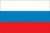 俄羅斯 | 42 | 45 | 45 | 132 | 2
3 |  韓國 | 28 | 21 | 30 | 79 | 4
4 |  日本 | 23 | 26 | 38 | 87 | 3
5 |  美國 | 17 | 22 | 11 | 50 | 5
6 |  義大利 | 12 | 5 | 13 | 30 | 9
7 |  烏克蘭 | 11 | 19 | 14 | 44 | 6
8 |  中華台北 | 7 | 9 | 16 | 32 | 8
9 |  土耳其 | 7 | 7 | 8 | 22 | 10
10 |  泰國 | 7 | 2 | 9 | 18 | 12
（資料來自深圳世大運官網）
(三)我國參加2011年深圳世界大學運動會奪牌英雄榜
種類 | 項目 | 成績 | 參賽人員
高爾夫 | 女子團體 | 金牌 | 林子麒(北體)/姚宣榆(體大)/劉依貞(師大)
高爾夫 | 女子個人 | 金牌 | 林子麒(北體)
網球 | 混合雙打 | 金牌 | 詹瑾瑋(體大)/李欣翰(文化)
網球 | 男子雙打 | 金牌 | 李欣翰(文化)/謝政鵬(文化)
網球 | 男子團體 | 銅牌 | 李欣翰(文化)/謝政鵬(文化)/黃亮祺(北體)
羽球 | 女子單打 | 金牌 | 鄭韶婕(師大)
羽球 | 女子單打 | 銀牌 | 白驍馬(北體)
羽球 | 混合雙打 | 銀牌 | 謝沛蓁(師大)/李勝木(體大)
羽球 | 女子雙打 | 銀牌 | 鄭韶婕(師大)/白驍馬(北體)
羽球 | 男子雙打 | 銀牌 | 方介民(體大)/李勝木(體大)
羽球 | 男子雙打 | 銅牌 | 吳俊緯(東大)/廖敏竣(師大)
羽球 | 女子雙打 | 銅牌 | 王沛蓉(師大)/謝沛蓁(師大)
羽球 | 男子單打 | 銅牌 | 薛軒億(體大)

 | 混合團體 | 銅牌 | 薛軒億(體大)/方介民(體大)/李勝木(體大)/周天成(體大)/吳俊緯(東大)/廖敏竣(師大)/鄭韶婕(師大)/王沛蓉(師大)/謝沛蓁(師大)/白驍馬(北體)/張馨云(體大)/賴佳玟(嘉大)
舉重 | 女子63kg級 | 金牌 | 何筱珺(師大)
舉重 | 女子53kg級 | 銀牌 | 許淑淨(正修)
舉重 | 男子56kg級 | 銅牌 | 唐啟中(師大)
桌球 | 男子雙打 | 銀牌 | 王翊澤(北體)/陳建安(體大)
桌球 | 混合雙打 | 銅牌 | 黃怡樺(文化)/黃聖盛(長榮)
桌球 | 女子團體 | 銅牌 | 黃怡樺(文化)/鄭怡靜(文化)/李依真(體大)/陳思羽(文化)/劉馨尹(文化)
桌球 | 男子團體 | 銅牌 | 陳建安(體大)/黃聖盛(長榮)/王翊澤(北體)/傅恩迪(體大)/沈祺閔(文化)
射箭 | 反曲弓混合團體 | 銀牌 | 袁叔琪(師大)/田剛(東華)
射箭 | 反曲弓女子團體 | 銅牌 | 雷千瑩(師大)/袁叔琪(師大)/卓佩秦(體大)
射箭 | 女子反曲弓個人 | 銅牌 | 卓佩秦(體大)
跆拳道 | 女子-73kg | 金牌 | 莊佳佳(師大)
跆拳道 | 男子-54kg | 銀牌 | 許家霖(臺體)
跆拳道 | 女子46-49kg | 銅牌 | 洪詩涵(輔仁)
跆拳道 | 女子-46kg | 銅牌 | 朱元志(體大)
跆拳道 | 女子-46kg | 銅牌 | 廖唯鈞(臺體)
籃球 | 女子團體 | 銀牌 | 羅巧惠(文化)/黃凡珊(文化)/楊雅惠(文化)/賴欣妤(北體)/黃英利(文化)/張 寧(文化)/楊淑淨(師大)/陳鈺君(文化)/徐千惠(師大)/吳欣穎(文化)/黃品蓁(師大)/謝佩君(師大)
體操 | 男子吊環 | 銅牌 | 陳智郁(體大)
射擊 | 女子雙不定向飛靶120靶 | 銅牌 | 徐婕瑀(體大)
總成績：7金9銀16銅，獲獎選手達78人次(55名)。

五、新建場館介紹
(一)深圳市大運中心體育場（深圳市龍崗區大運新城）
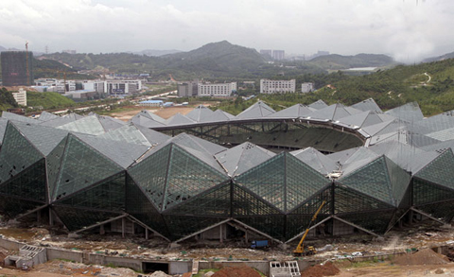
深圳市大運中心體育場占地3.66萬平方米，總建築面積13.6萬平方米。地下一層，地上五層。其間設有地下停車場、比賽用房、媒體用房、小賣部、記者咖啡廳、公共衛生間、貴賓看臺、包廂及及電視直播室等。

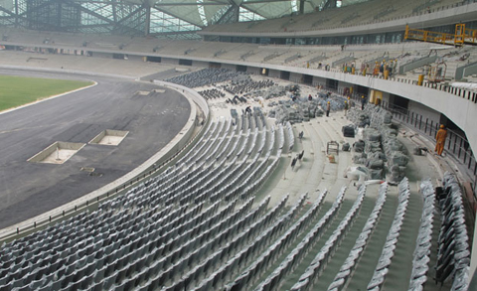
盆形體育場設有高、中、低三層看臺，可容納觀眾6萬人。其中兩層較低的看臺圍繞整個盆形的體育場設置。較高的看臺分為東西兩個部分對稱佈置；由於這兩部分較高的看臺遵循了體育場圓形的形式，其沿比賽場地側面呈馬鞍造型，從內外看上去均極富吸引力。運動員休息室位於等候區附近，運動員可以在賽時在此處休息。4套休息室對稱佈置，並均配備沐浴間、更衣室、放鬆區、按摩區和衛生間。

場館硬體設施說明
1.場館座位數：60，000個，距離大運村約1公里。
2.FOP區：
(1)標準9道400米跑道，10條短直跑道。
(2)跳遠：2條助跑跑道，4片落地區。
(3)三級跳遠：2條助跑跑道，4片落地區。
(4)撐竿跳高：4條助跑跑道，4片落地區。
(5)跳高：2塊跳高場地。
(6)鐵餅和鏈球：專用護籠2個。
(7)鉛球：投擲圈4個。
(8)標槍：2條助跑跑道。
(9)障礙賽水池：設在跑道內側。
(10)新聞區&混合區：
A.文字媒體坐席設在體育場西側終點線旁的看臺上，配臨時坐席和桌子，可供約560名新聞記者使用。
B.2層媒體區另設有12間現場講解員包廂。媒體中心和新聞發佈區位於首層，臨近混合區和運動員休息區，並按要求配備設施。
C.一個標誌性的混合用途的大型區域聯繫了新聞、VIP 與運動員等各個分區。整個區域的規劃可以配合舉辦不同的大型活動。
(11)醫療急救：醫務保健室設在首層，位於賽場的入口和出口旁邊，首層設救護車的停車設施。醫務室距離道路很近。靠近混合區另設有急救室。
(二)大學城體育館（南山區西麗鎮麗水路與留仙大道交匯處）
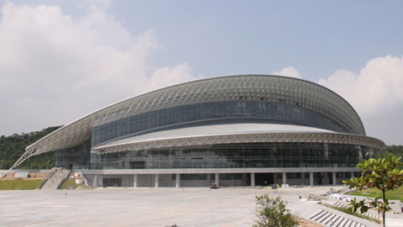
體育館建築面積14,183平方米，室內設固定座席1,690座，活動座席4,006座。體育館建築為室內局部三層，一層設置比賽場地和訓練場地，周邊佈置內部 管理和服務用房，運動員、工作人員、貴賓和媒體人員入口分別設置在一層不同位置，互相之間沒有交叉。二層主要是為觀眾入口、觀眾通道和休息服務，包括室內 大廳、通廊和室外環形平臺，三層為固定看臺，燈光、音響及LED控制室設在三層。
排球比賽場地與熱身場地均為實木地板，可以達到大運會排球比賽的要求。館內房間佈局合理，根據要求設置各類功能用房，同時在訓練場地周邊設置了部分臨時分隔功能用房。設置4間運動員休息室，每間面積從128平方米到133平方米不等。
場館硬體設施說明
1.座位數：5696個；距離大運村公里數：38公里
2.新聞區及混合區：設有新聞發佈中心、媒體工作區及媒體休息區，位於熱身場旁，相對集中，便於工作。在媒體記者入口設有媒體接待區。
3.醫療急救：設有運動員醫務室、觀眾醫務室。
(三)寶安體育場（寶安新中心區N14地塊）
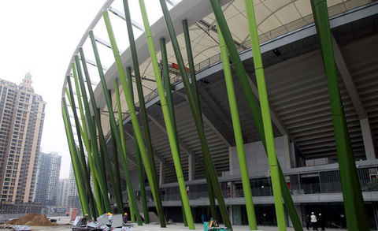
寶安體育場建築設計方案採用德國GMP國際建築設計有限公司設計的「竹林」方案，施工圖設計單位是華南理工大學設計院。該專案建設位置座落在寶安新中心區城市景觀主軸線上的N14地塊，占地面積119735.04平方公尺，總建築面積97712平方公尺，建築總高度為55米，觀眾座席4萬個。其中，殘疾人座位70個， 主席臺坐席80個，貴賓座位268個，貴賓包廂22間。主場面積59454.5平方米，為9跑道設計，場地內設備設施完善，可舉辦國際級足球比賽及各種田徑賽事。
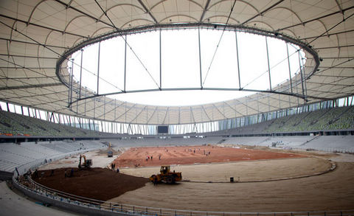
寶安體育場設有停車位1000個。同時，交通便利，設有專門的公交始末站，地鐵寶安中心站位於體育場500米範圍內，可方便地搭乘地鐵1號線和5號線。

(四)鹽田區體育中心（深圳市鹽田區大梅沙內環路北側）
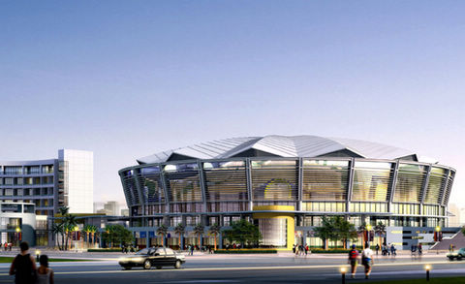
鹽田區體育中心位於深圳市鹽田區大梅沙內環路北側，該場館為深圳第26屆世界大學生夏季運動會比賽場館之一，主要承辦排球比賽預賽專案，工程計畫總投資3.1億元。為鹽田區首座綠色低碳示範建築，建築採用全智慧電動遮陽百葉、高科技納米自潔塗層處理幕牆、太陽能光熱系統和太陽能風光互補路燈等先進技術設備。
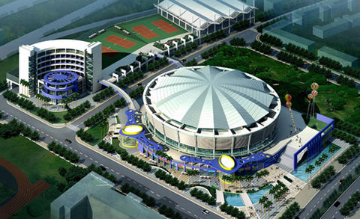
體育館總占地面積16900平方公尺，分主體育館和副樓兩大功能建築物。其中主館占地面積7871平方公尺，建築面積14501平方公尺。外型以貝殼為設計原型，外走廊及裙樓以浪花為設計原型，體現了梅沙片區優美的海洋自然生態環境特色。
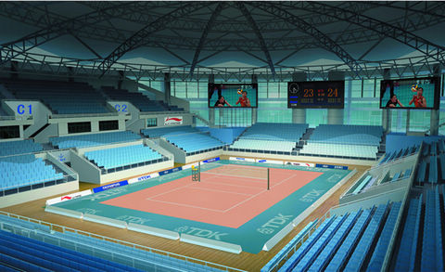
主館內設籃球兼排球場地兩片（比賽場和訓練場），共有3080個固定觀眾席，499個移動觀眾席以及36位貴賓席，輔助功能配置新聞轉播、新聞發佈大廳、記者廳、興奮劑檢測中心及健身設施中心等國際甲級場館標準的配套功能設施。
副樓及運動員公寓占地面積9029平方公尺，建築面積14907平方公尺。副樓內設置一棟六層四星級標準的酒店，共30間標準客房和3套豪華套房，可容納200人就餐 的餐廳；設置50人會議室、20～30人會議室各一間；設置高標準網球場地戶外5片、室內2片，室內羽毛球場地2片。架空層為停車場，可提供停車位220 個。
(五)深圳灣體育中心
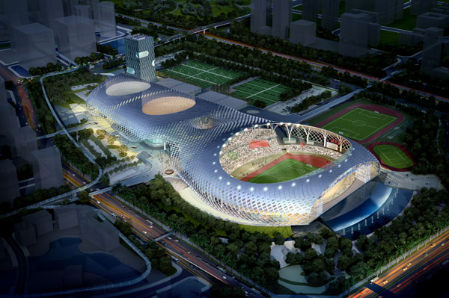
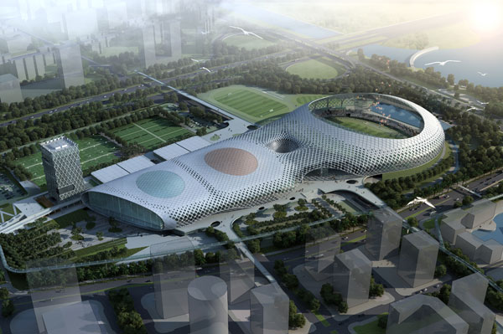
深圳灣體育中心（SHENZHEN BAY SPORTS CENTER）—“春繭”坐落于深圳市南山后海中心區東北角、深圳灣15公里濱海休閒帶中段，毗鄰香港，北臨濱海大道，西臨科苑南路，東臨沙河西路，南 臨深圳灣內湖，規劃用地面積為30.774萬平方米，總建築面積約32.6萬平方米。“ 春繭 ”的設計將體育場、體育館、游泳館有機的結合在線條優美的巨型網格狀鋼結構屋面之下。體育設施、商業設施及星級酒店的一體化佈局形成了具有活力的建築綜合體，具有醒目的地域標誌性，是深圳市未來的標誌性城市景觀。
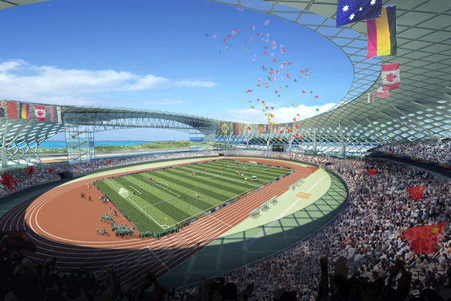
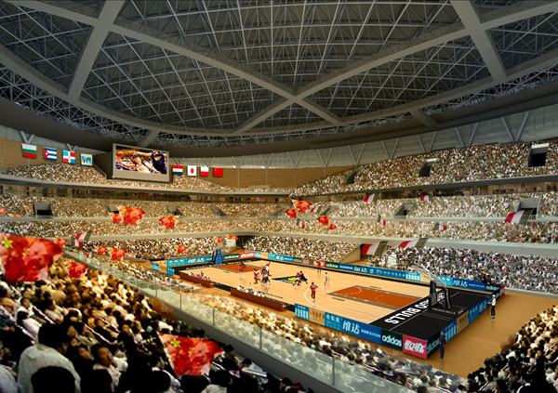
作為第26屆世界大學生夏季運動會的主要會場之一，深圳灣體育中心將在大運會期間承擔開幕式、乒乓球預決賽等功能。深圳灣體育中心一體化的設計將體育場、體育館、游泳館置於一個白色的巨型網格狀鋼結構屋面之下，線條柔美的屋頂猶如孕育破繭而出沖向世界的運動健兒的孵化器，構思新穎，造型獨特，與“鳥巢”的設計手法有異曲同工之妙，而“一場兩館”的獨特結構，使得“春繭”的施工難度高於鳥巢。與此同時，春繭的硬體、軟體等各項設施均可承辦國際國內重大品牌賽事和大型演出活動。“春繭”不僅是深圳的新地標，更代表了深圳市的 城市形象，承載著深遠的社會意義和濃厚的深圳情結。

場館硬體設施說明
深圳灣體育中心（SHENZHEN BAY SPORTS CENTER）主要包括：體育場、體育館、游泳館和星級酒店，其運動場館設施說明如下：
1.體育場 The Stadium
建築面積達37,774平方米，固定觀眾坐席約為20,000個；場內有10跑道國際標準田徑場、標準草坪足球場及比賽訓練用房，可滿足國內外重大比賽要求；看臺主要設在西側分為上下兩層，中間設貴賓休息室3間、包廂6間、媒體接待休息廳1間、贊助商接待休息廳1間；東側設置透空天空走廊，內設觀景餐廳。
2.體育館 The Coliseum
建築面積達48,210平方米；可容納觀眾近12,737人（固定座位9,949個，可動座位2,790個）；比賽場地長70米，寬40米，可進行乒乓球，羽毛球，排球，籃球，體操等多項專業賽事。設有包廂30間，貴賓休息室2間。
3.游泳館 The Natatorium
建築面積達19,730平方米；比賽大廳設有固定觀眾坐席675個；
游泳館設有一個50×25米標準比賽池和一個25×25米訓練熱身池，可作為全國性和單項國際比賽（游泳、水球等）、群眾體育活動、業餘及專業隊伍訓練等場地。
4.配套場館
(1)室外場：體育中心設有室外網球場15片，室外籃球場8片。
(2)室內：館內設有4片標準網球場地，2個貴賓休息室。
(3)熱身館：熱身場地長51米，寬37米，可設羽毛球場地14片或籃球場3片。
(4)標準足球訓練場：設有天然草坪足球場1片。

六、參訪行程留影

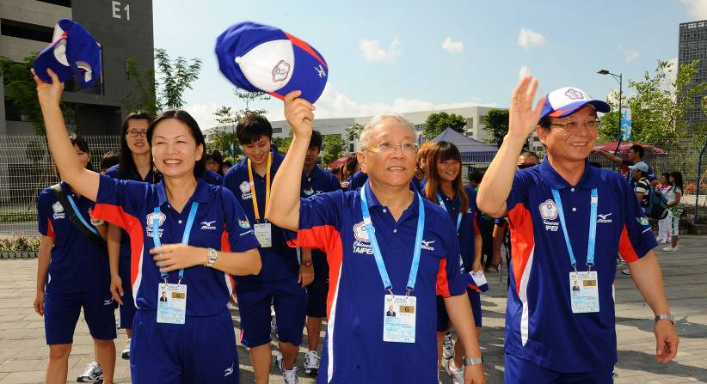 | 8月12日  吳部長、曾政委及戴主委帶領選手參加升旗典禮
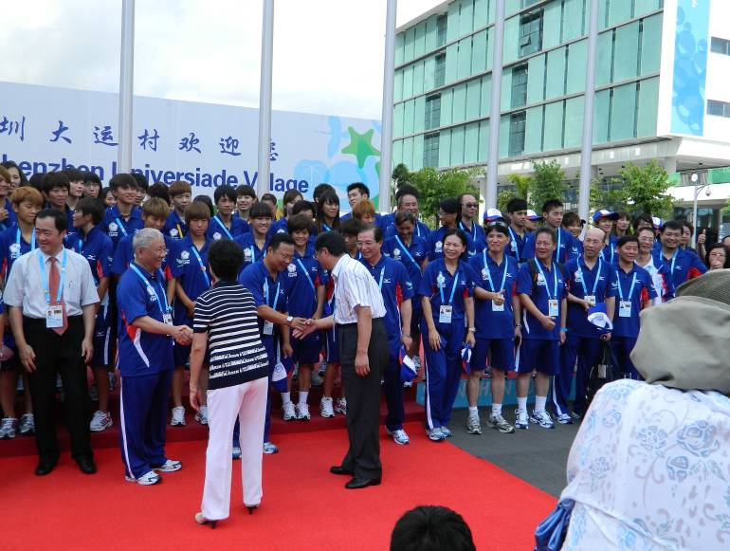 | 8月12日  吳部長等與舉辦城市代表握手合影
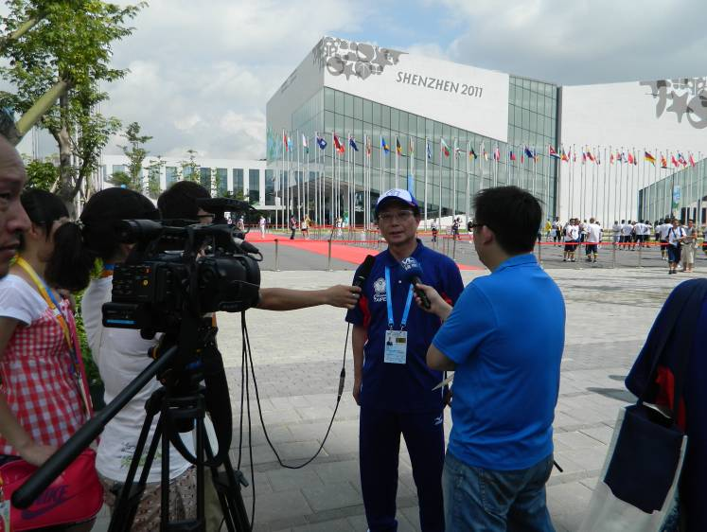 | 8月12日  吳部長於選手村接受媒體採訪

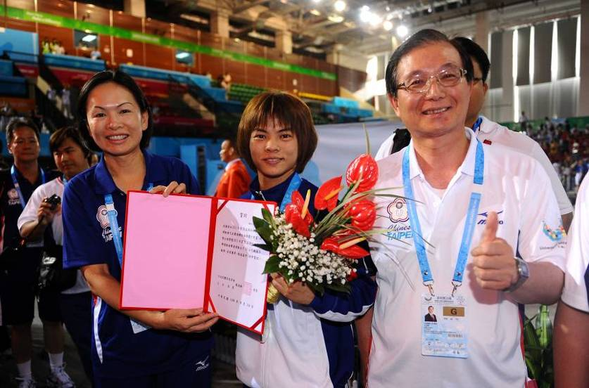 | 8月13日  吳部長與戴主委當場與舉重銀牌選手許淑淨合影
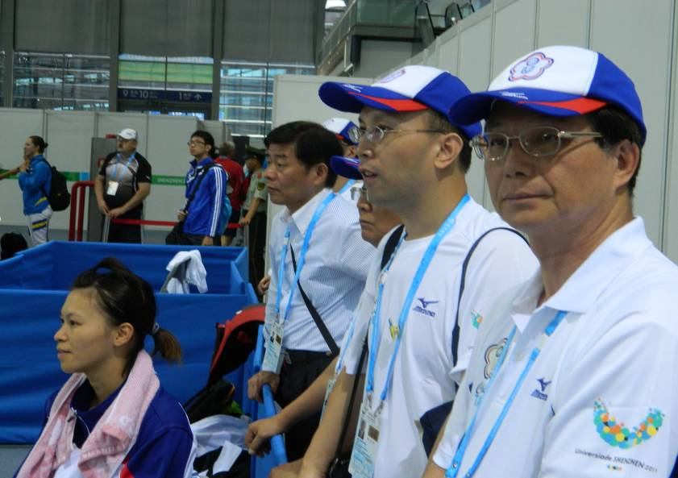 | 8月13日  吳部長參觀我國擊劍比賽
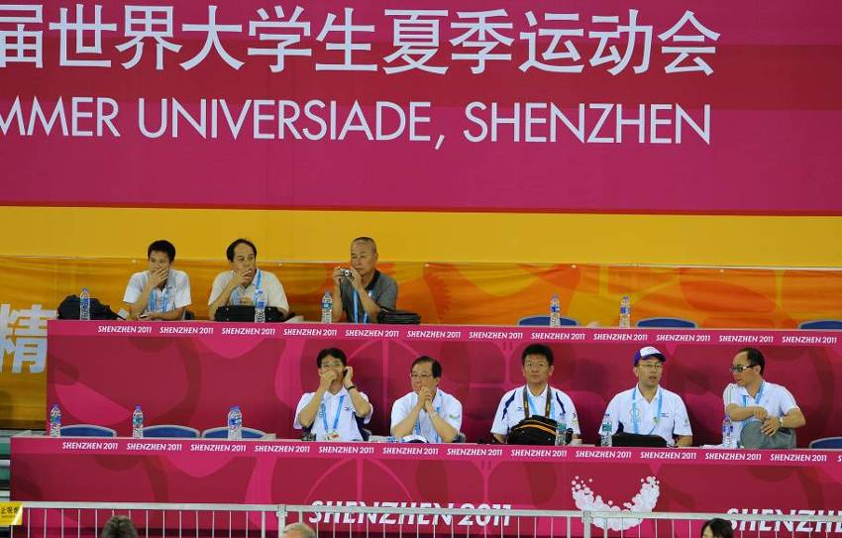 | 8月14日  吳部長參觀柔道比賽
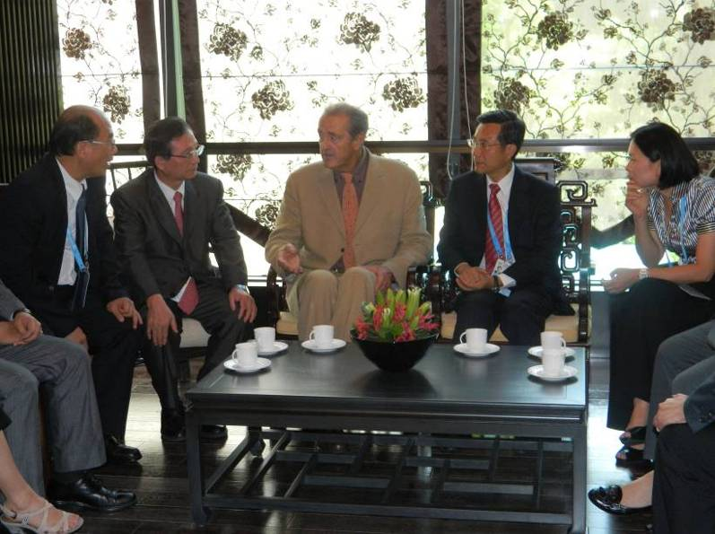 | 8月14日  吳部長與新任FISU會長Mr.Claude-Louis GALLIEN洽談爭辦2017世大運事宜
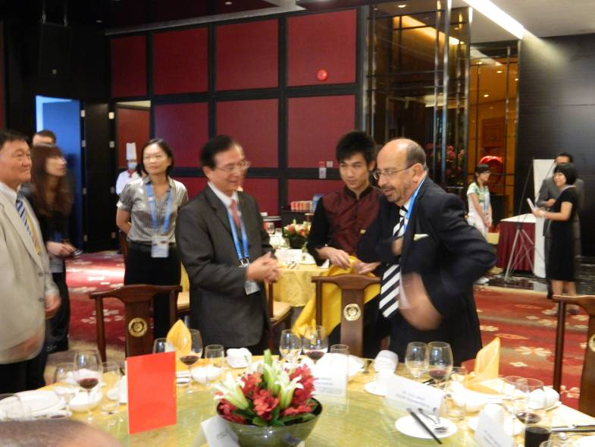 | 8月14日  吳部長積極向FISU執委拜票爭取支持
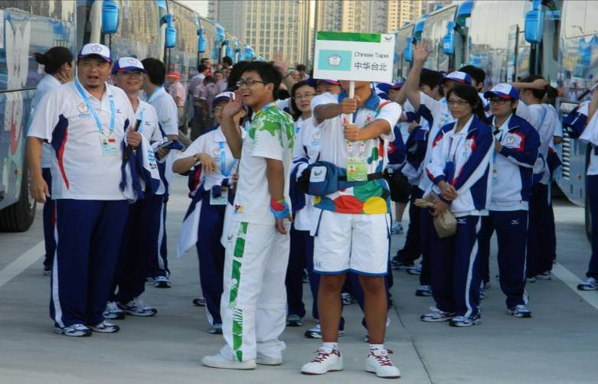 | 8月12日  代表團準備進場參加開幕典禮

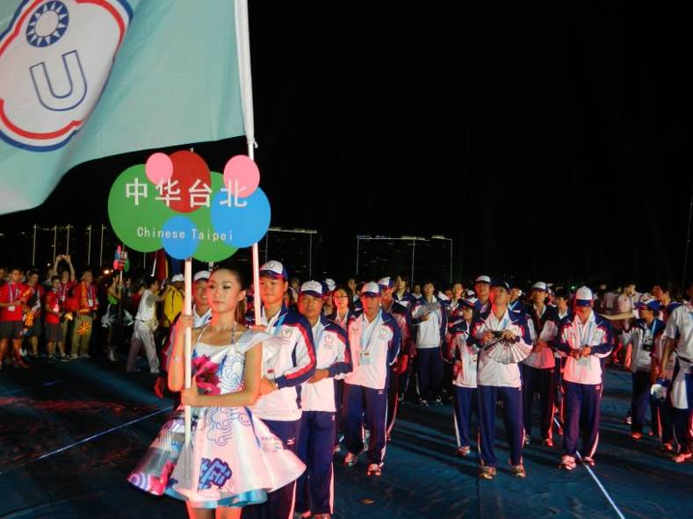 | 8月12日  代表團進場參加開幕典禮
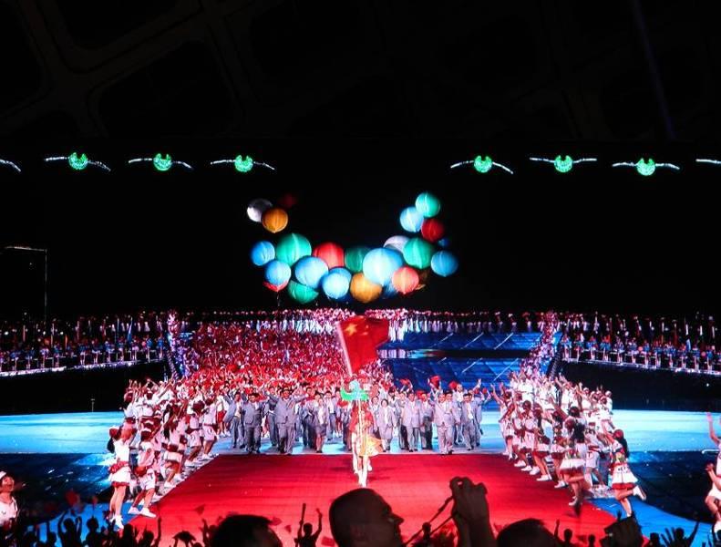 | 8月12日  各國選手進場
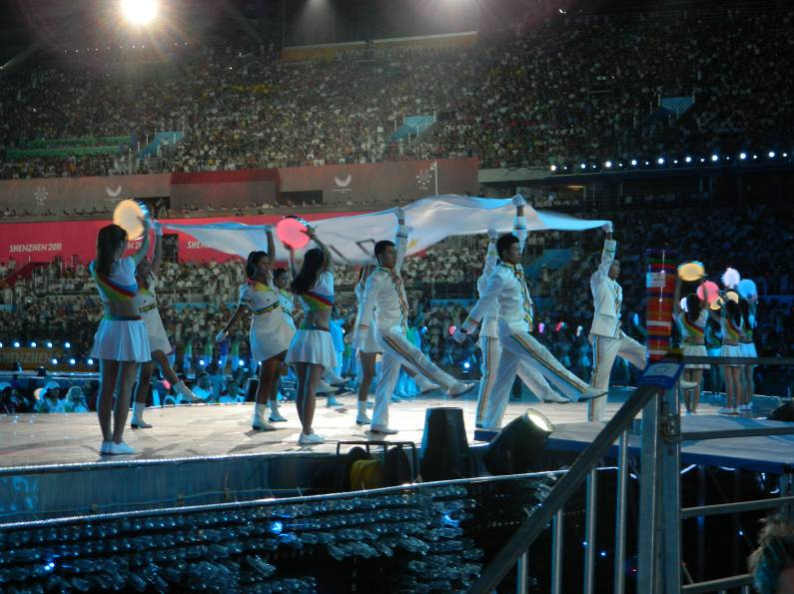 | 8月12  會旗進場

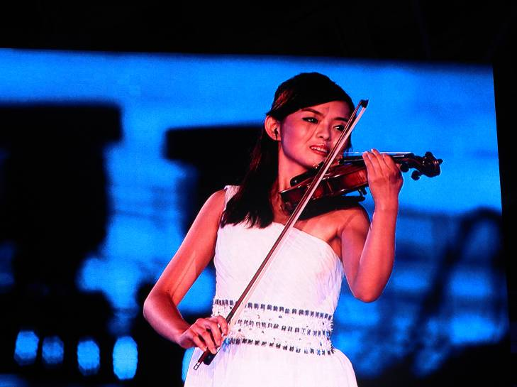 | 8月12日  節目表演
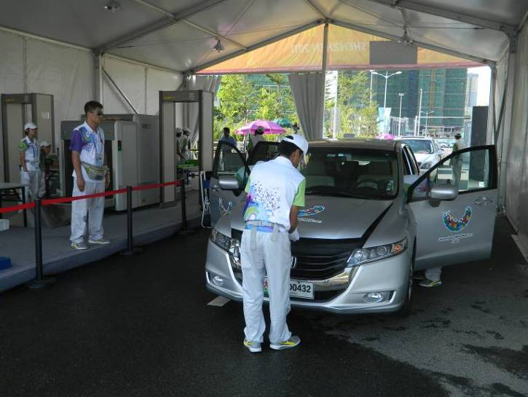 | 8月13日起  安全檢查太嚴
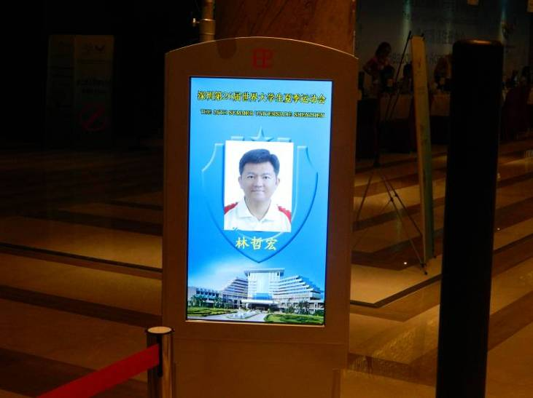 | 進出五洲飯店安全識別

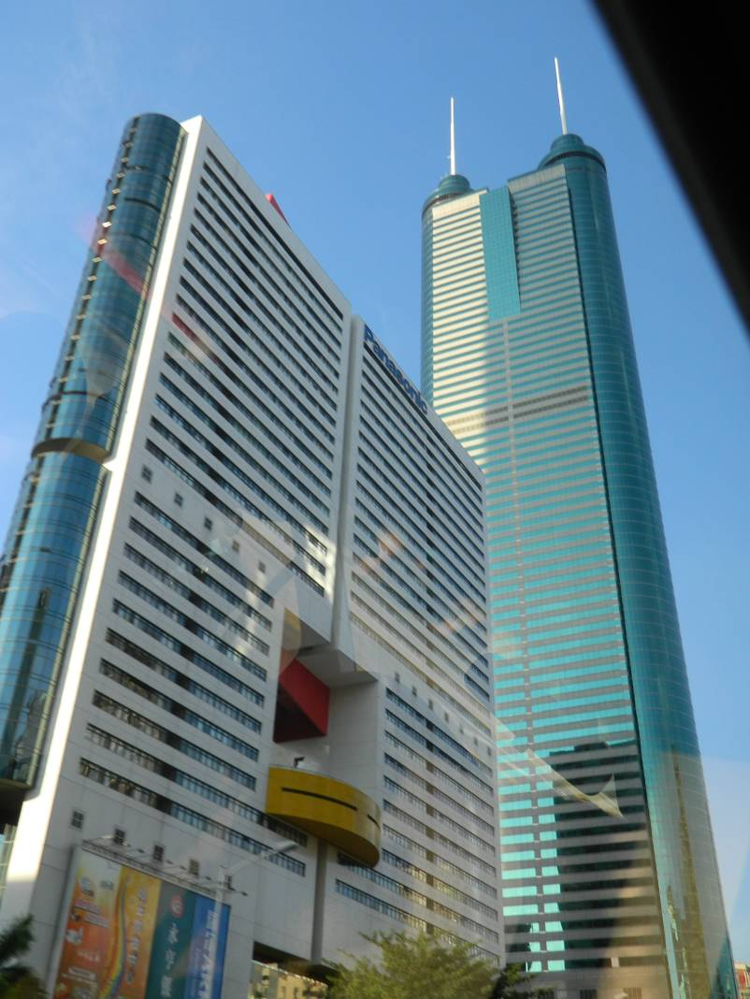 | 深圳市已躍為國際級城市

